資料視覺化書面報告

S06470214吳翔宇

S06470228鄭宇倫

中華民國 一百一十年 四月二十一日

1. 研究動機及方法

在資本主義的社會結構下所得分配不均是眾所皆知的事實，我們希望知道有哪些因子會影響到所得。因此本次我們以［性別、宗教信仰、職業身分的社會保險、年齡、教育程度、每週工作時數］作為分析［月收入(稅前)］的變數。

1. 資料簡介

「台灣社會變遷基本調查計畫」由行政院科技部提供研究經費，目的是藉由大型抽樣調查實 地訪問一般民眾，蒐集具有全國代表性的資料，以瞭解台灣社會的長期變遷趨勢。變遷調查從1984 年開始第一次的調查，1990年開始分為每期五年，每年分別進行兩份不同主題的問卷調查。大部 分主題都規劃為每隔五年調查一次，以定期追蹤掌握社會的變遷。

本次資料採用SRDA學術調查研究資料庫「台灣社會變遷基本調查計畫2019第七期第五次:社會不平等組(登陸號:C00351_1)」。

本次共1926人參與調查，無效樣本共79筆，有效樣本共1847筆，採用之變數：

|  |  |
| --- | --- |
| 題號 | 變數內容 |
| A1 | 性別 |
| A22 | 請問您目前的宗教信仰(台語：信什麼教)? |
| C10b | 請問您目前參加下列的哪一種職業身份的社會保險? |
| A2y | 請問您是什麼時候出生的(以身分證上的為主)?民國年 |
| A15a | 從國小一年級算起，請問您總共受幾年的學校教育?_____年 |
| C4 | 包含加班和同時有兩份或以上的工作在內，請問您平均每週「所有工作」的工作時數加起 |
| F4 | 請問您平均每個月所有的(稅前)收入差不多有多少? |

1. A1性別

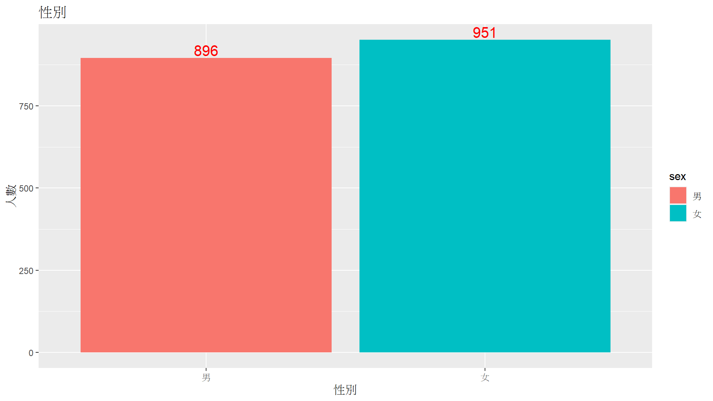1847筆樣本中，男性共896人，女性共951人。

1. A22宗教信仰

1847筆樣本中，刪除2筆遺漏值，下圖為剩餘1845筆宗教人數

之分布。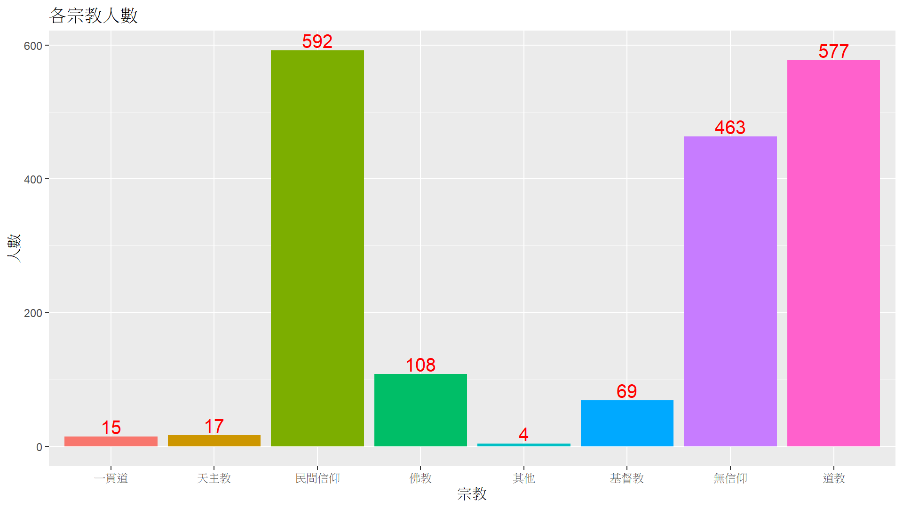

1. C10b職業身分的社會保險

1847筆樣本，刪除6筆遺漏值，下圖剩餘1841筆社會保險各

種類人數，可看出在資本市場的社會下保勞工保險的人數最多。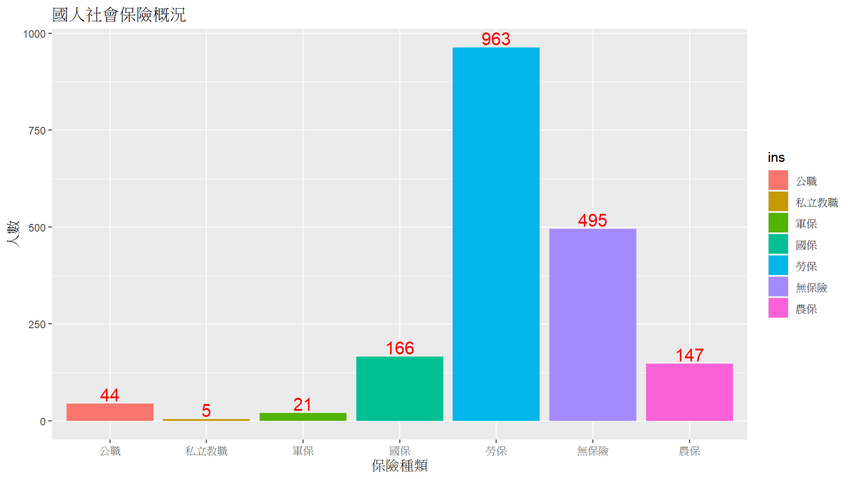

1. A2y年齡

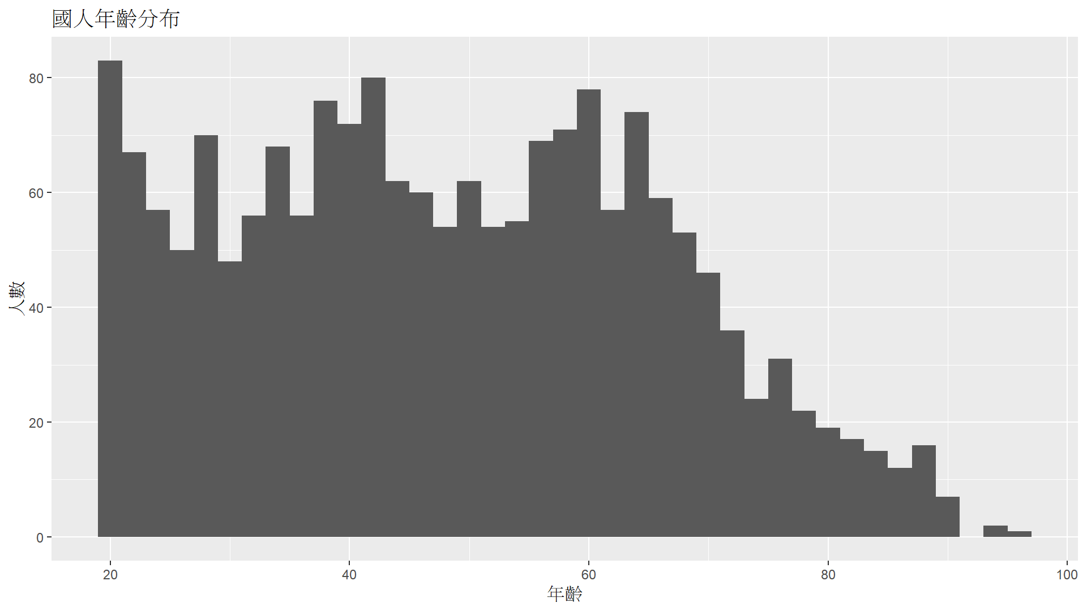1847筆樣本，刪除10筆遺漏值，因原題目為出生年(民國)因此以108減去原始數值進而得到年齡。下圖為剩餘1837筆樣本的年齡直方圖與盒形圖。

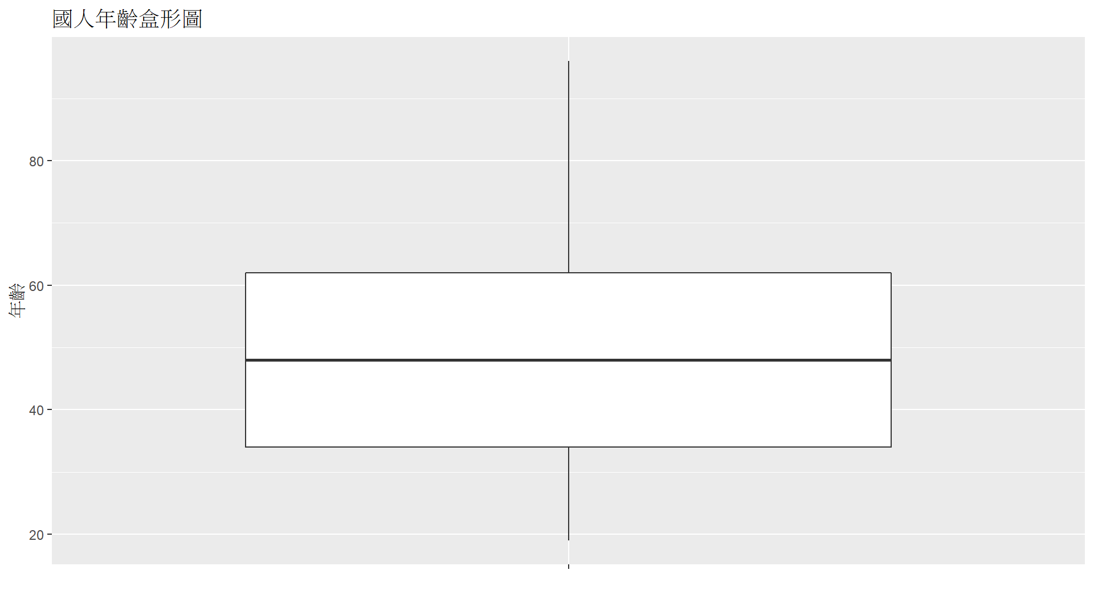

1. A15a教育程度

1847筆樣本，刪除4筆遺漏值，下圖為剩餘1843筆樣本的教育程度的直方圖與盒形圖，可看出此筆資料教育程度平均落在12至13之間，且資料為右偏，高學歷的人還是占少數。

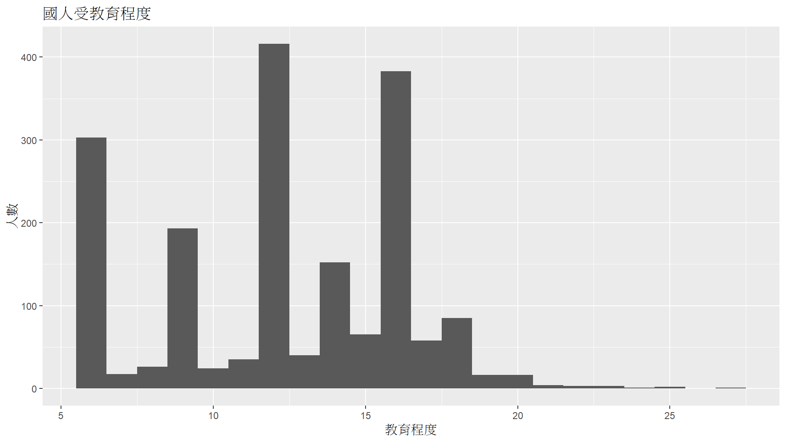

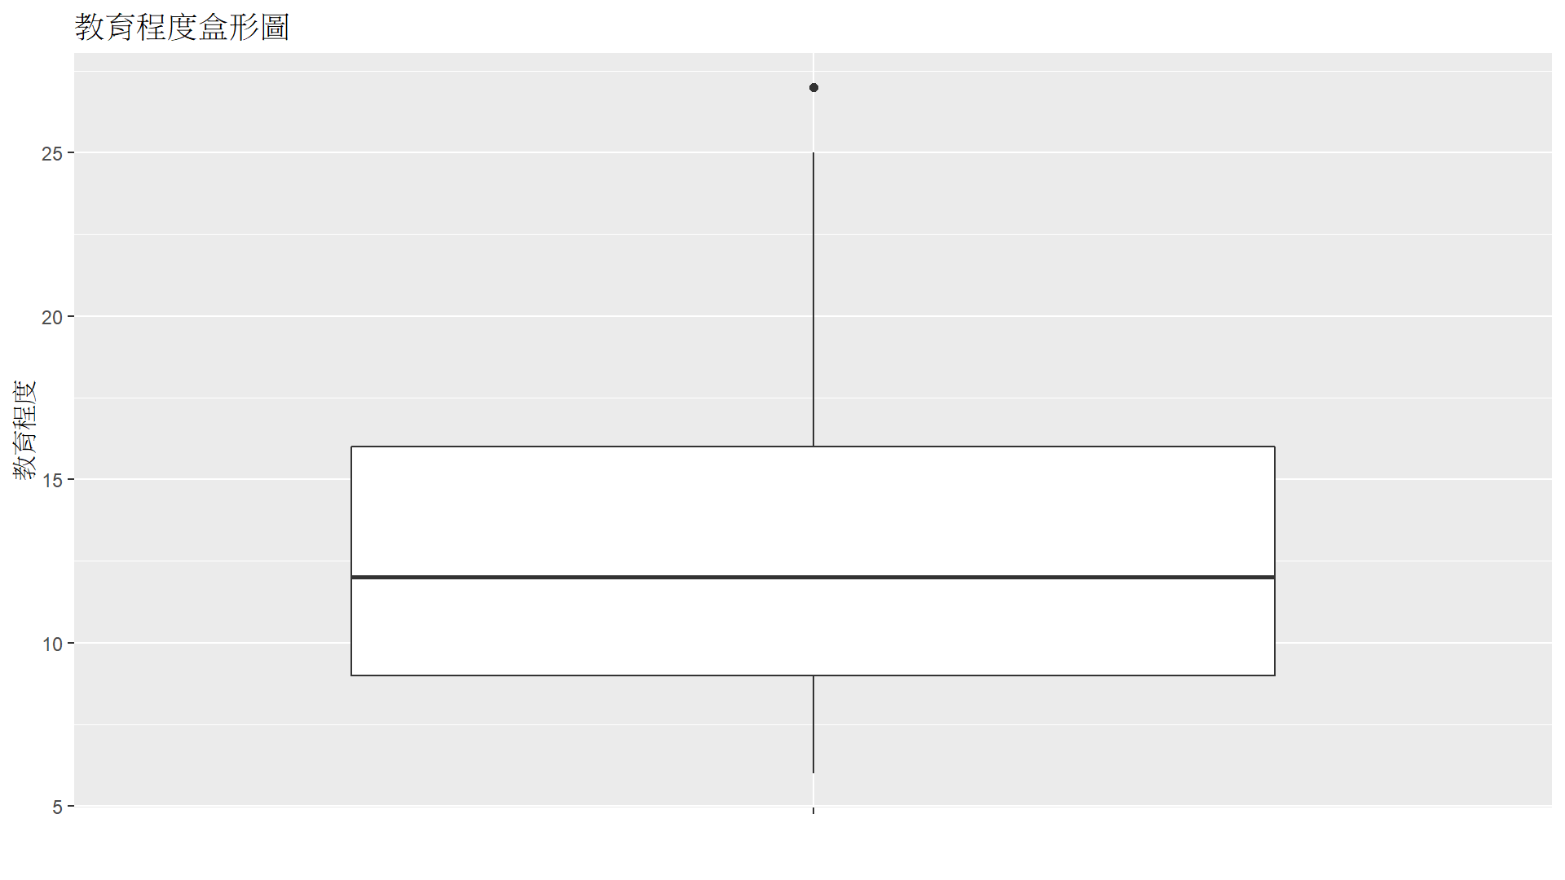

1. C4每週工作時數

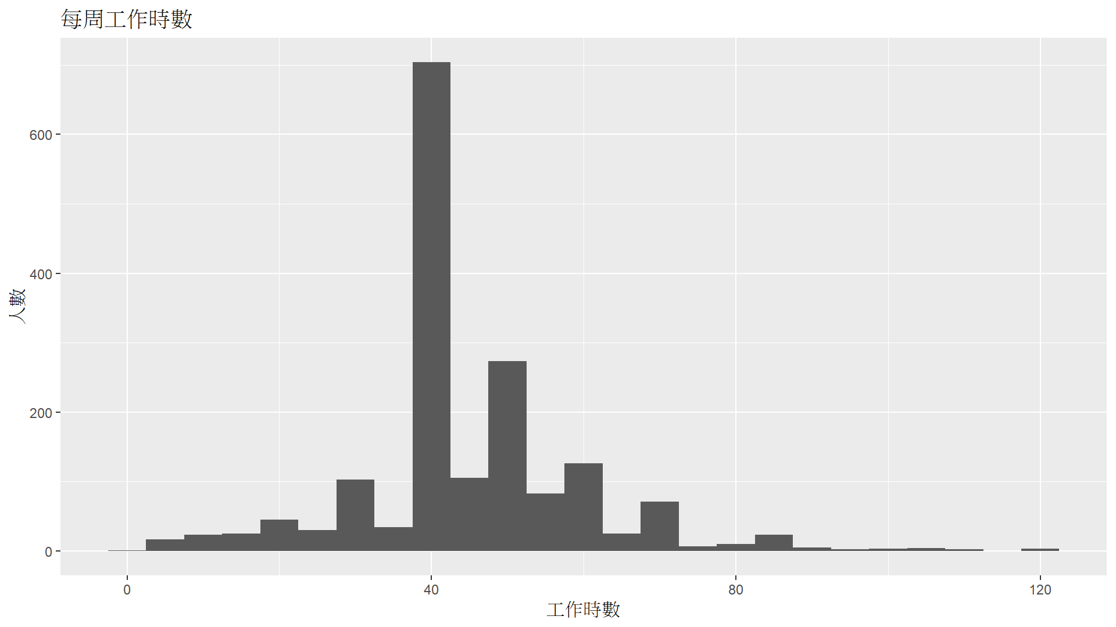1847筆樣本，刪除65筆遺漏值，並將58筆回答〝不一定〞的樣本調整為平均值，下圖為剩餘1782筆樣本的每週工作時數的直方圖與盒形圖，由盒形圖可發現每週工作時數是極端的分布不均，離群值過多。

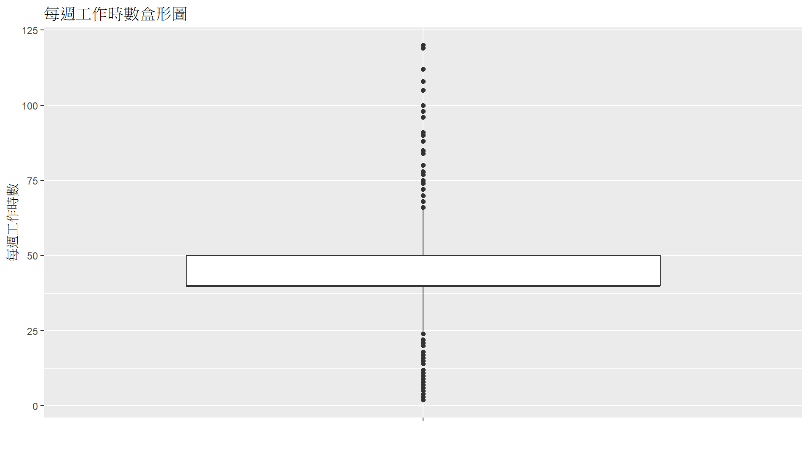

1. F4月收入

因原始資料月收入為區間資料，我們取每組區間的組中點作為該區間之新值。下圖為1847筆樣本調整後的月收入分布。

從盒形圖可發現月收入在分布的右邊有較多離群值，與我們一開始設想的一樣，即使是調整後的盒形圖也還是可以發現月收入分布是右偏，大部分的人的情況還是月收入較少的。

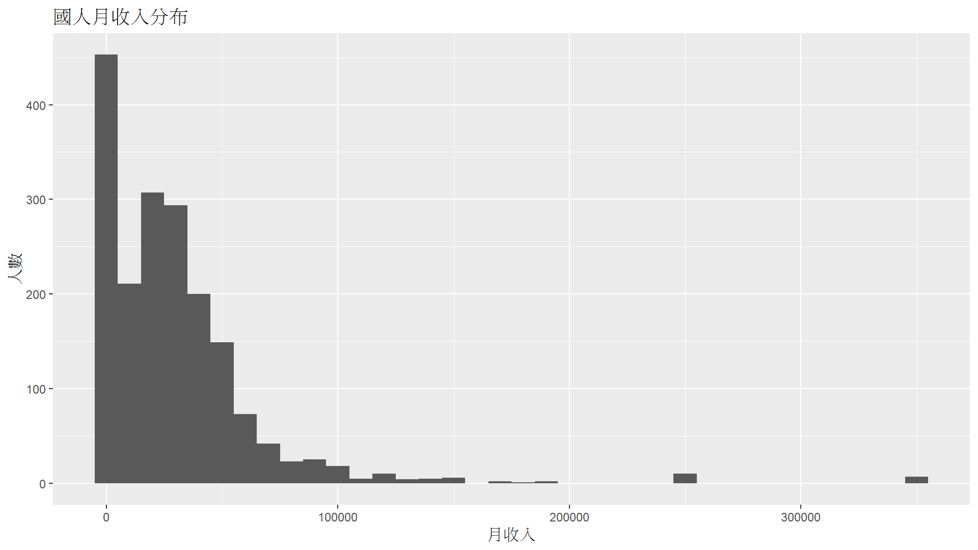

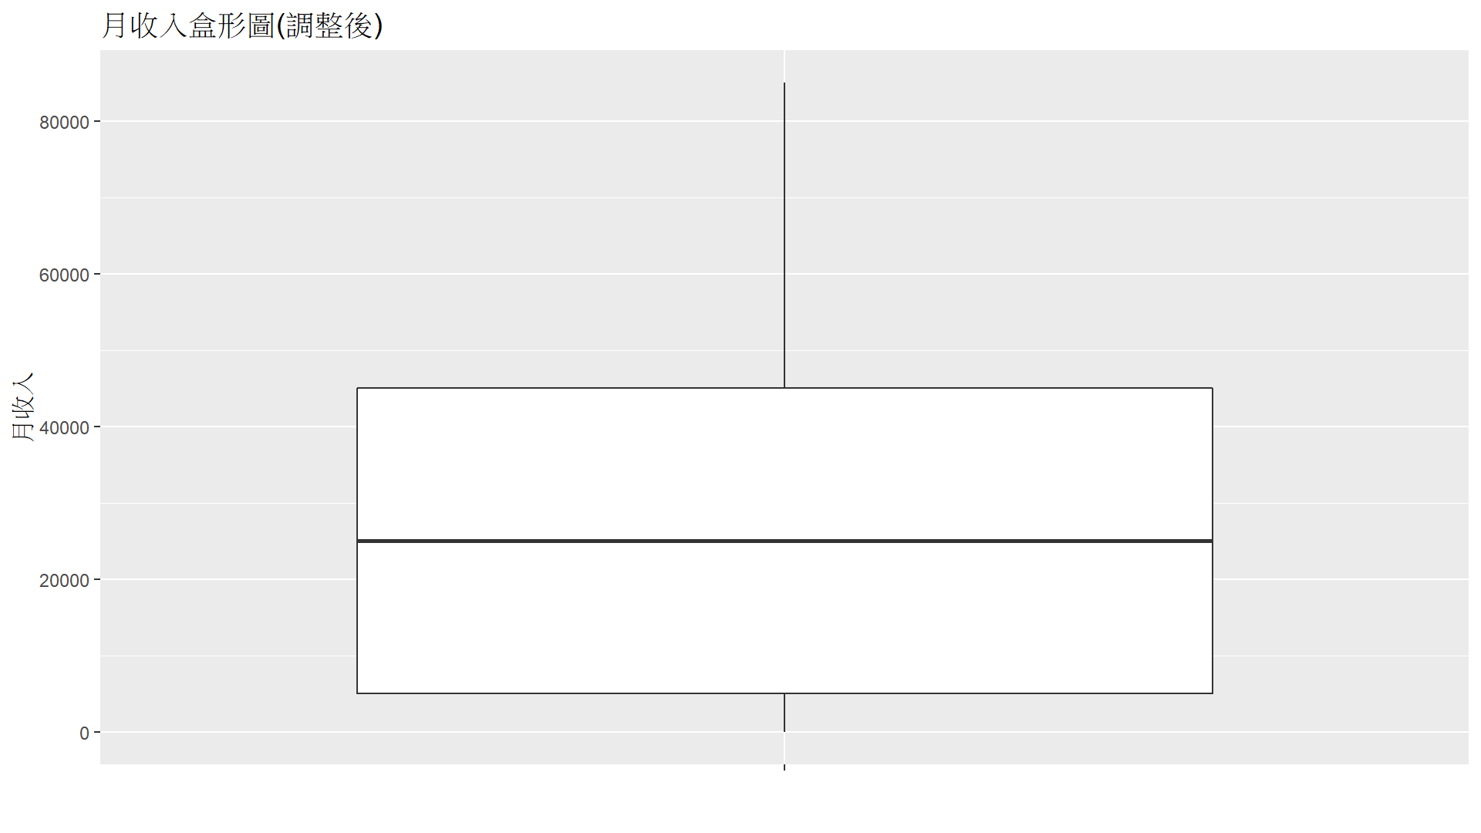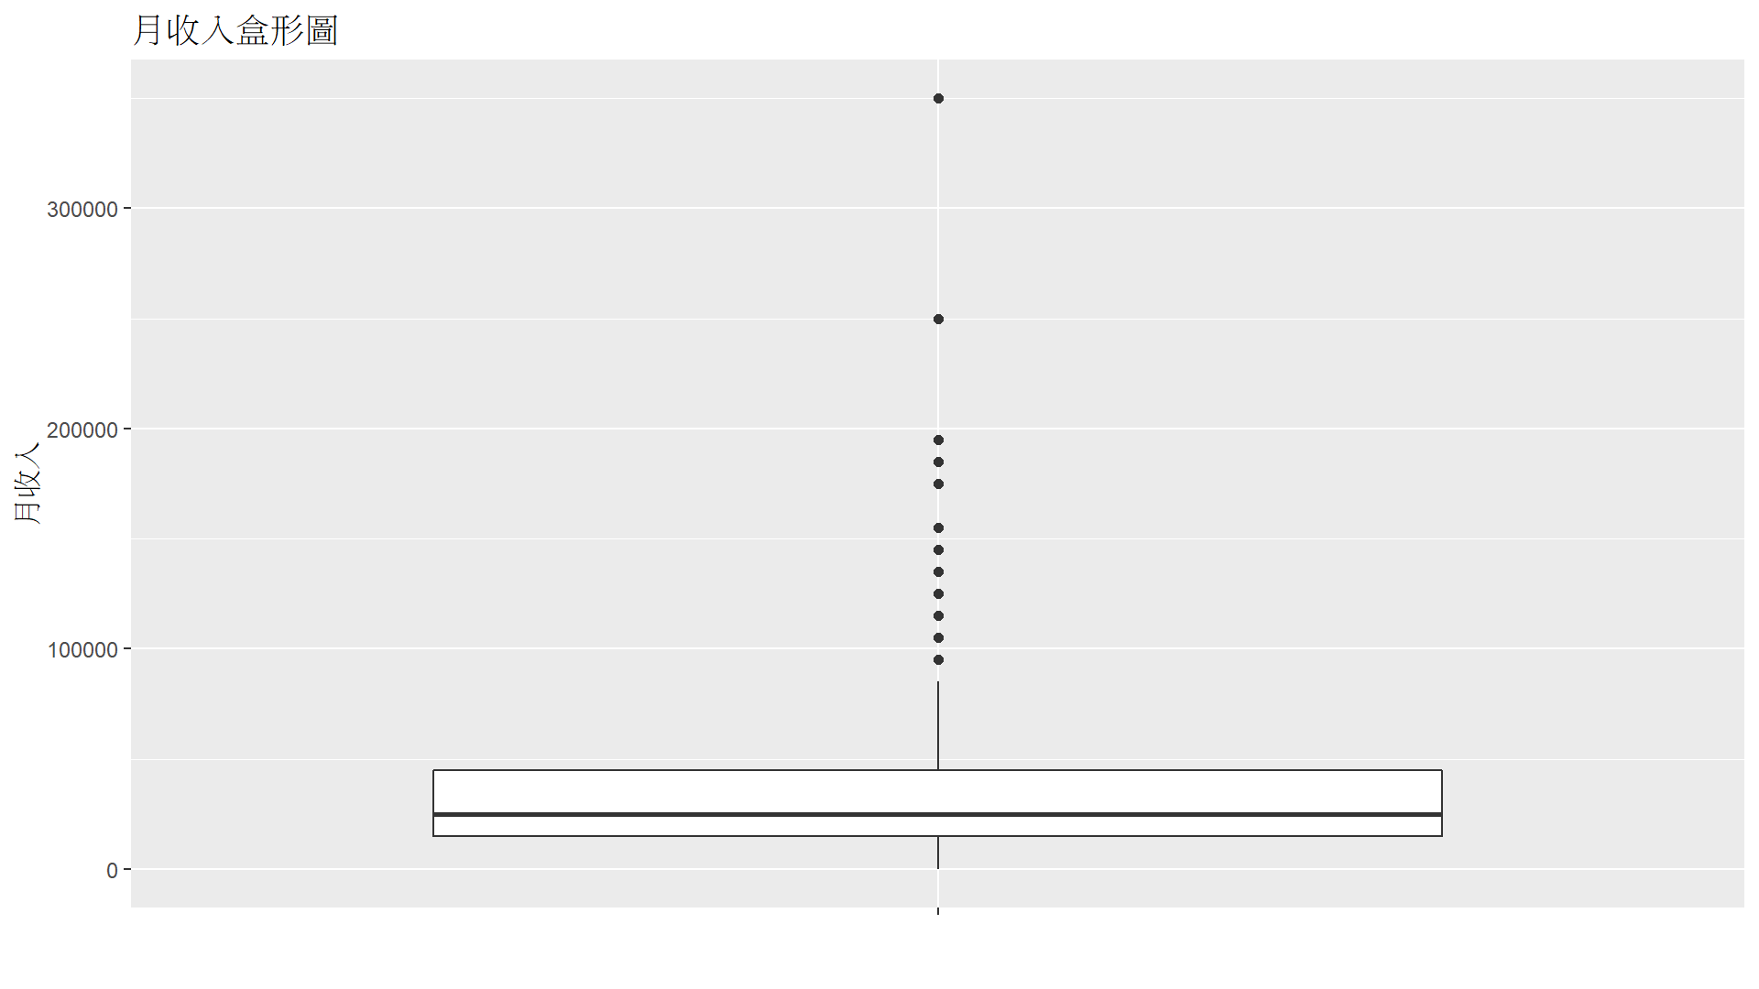

1. 資料分析
2. 單變量對月收入之影響
3. 性別對月收入的影響
4. 圖形分析

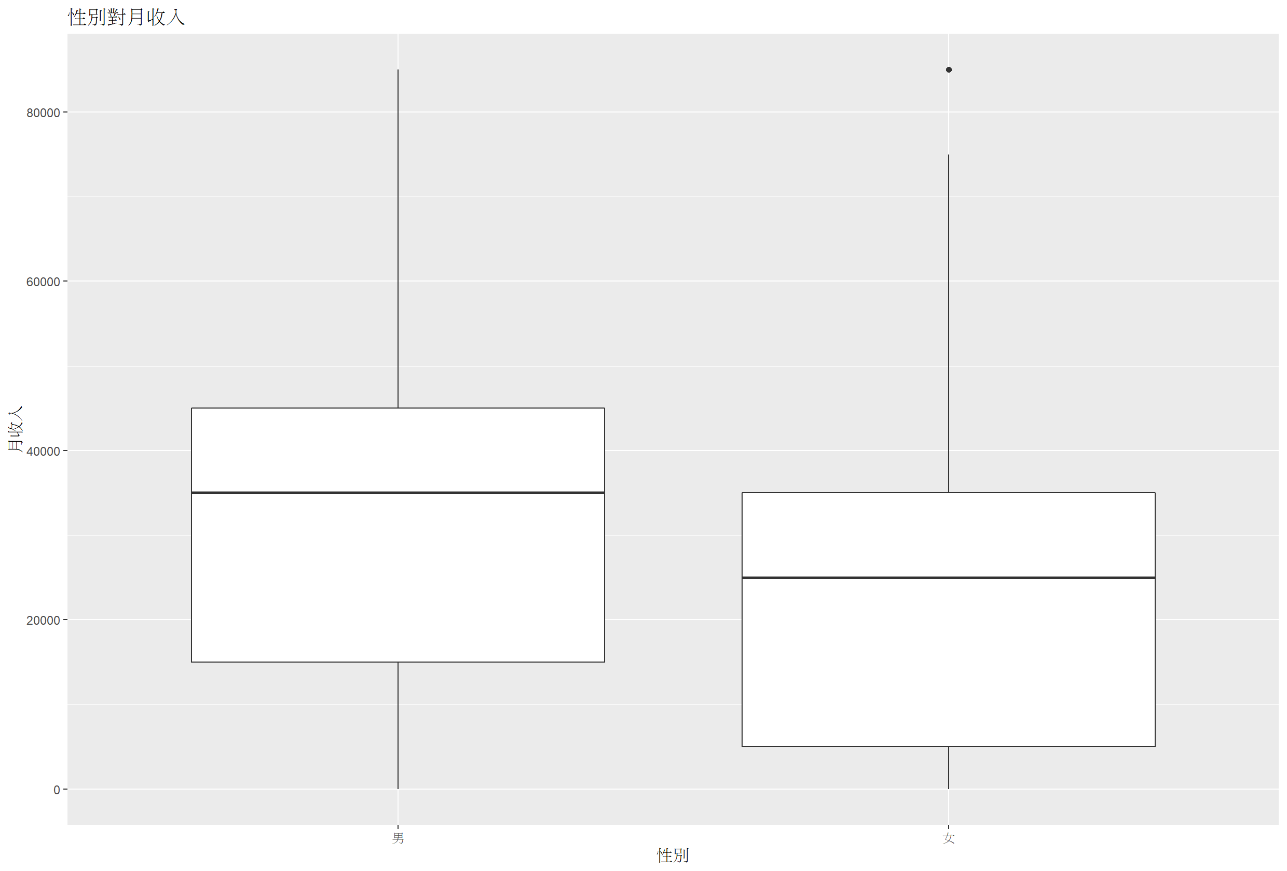從下圖可看出男女性別在整體月收入是有差別的，男性整體平均高於女性。

1. 迴歸模型驗證

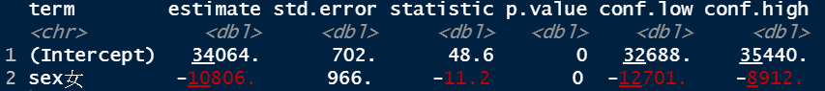我們將性別加入模型中，結果顯示性別對月收入的影顯有非常顯著得差異，且男性月收入較女性高。

1. 宗教對月收入的影響
2. 圖形分析

從下圖可看出每種宗教的月收入平均值差異並不太大，稍微有些差別的只有基督教跟無信仰，平均值在所有宗教平均之上，且第三四分位距除了比天主教低以外皆比其他宗教高。

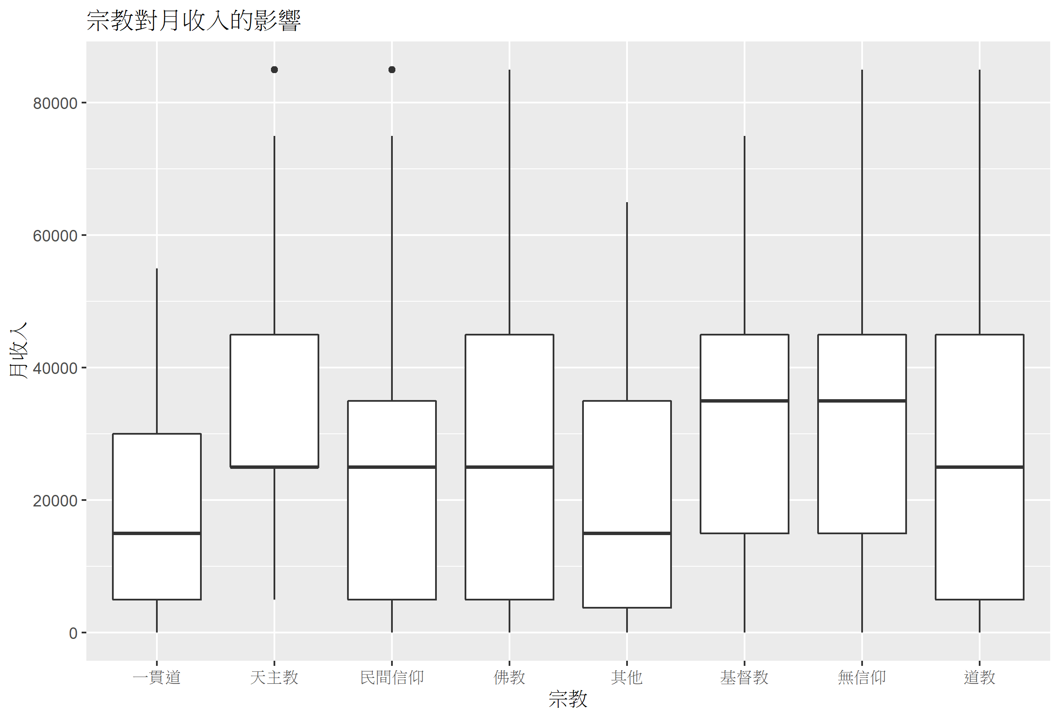

1. 迴歸模型驗證

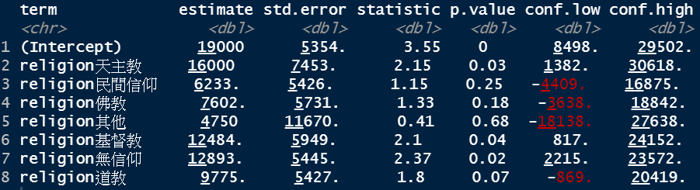我們將宗教加入模型中，結果顯示月收入與宗教信仰並沒有太大的關係，但不同的是除了基督教與無信仰顯著，天主教也是顯著的。

1. 身分職業的社會保險對月收入的影響
2. 圖形分析

從下圖可看出不同職業身分的社會保險對月收入有顯著影響，

私立教職最高，農保的平均收入最低。

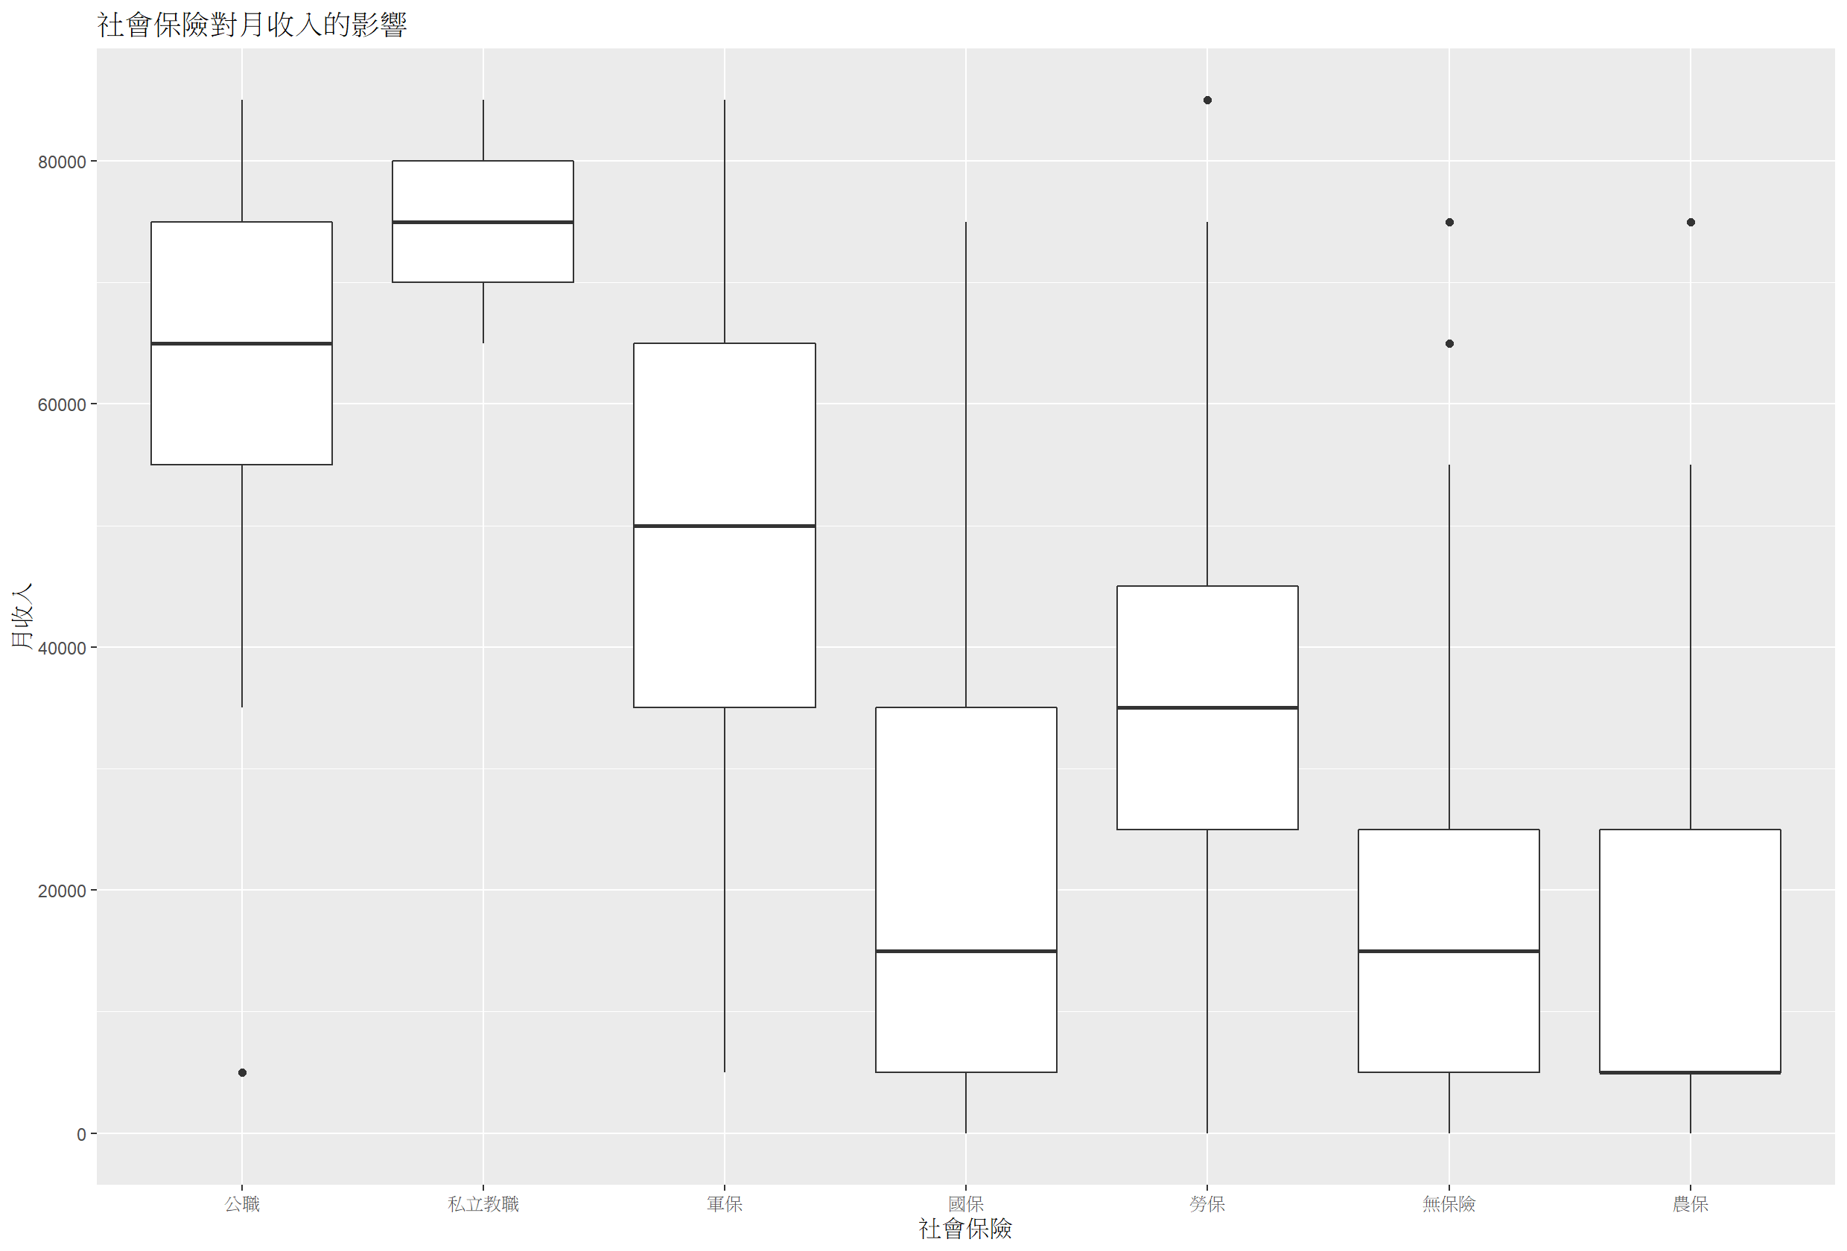

1. 迴歸模型驗證

我們將身分職業的社會保險加入模型中，結果驗證了我們的想法，「國保、勞保、無保險、農保」結果顯著，表示較公職月收入低，私立教職與公職月收入無顯著差異。

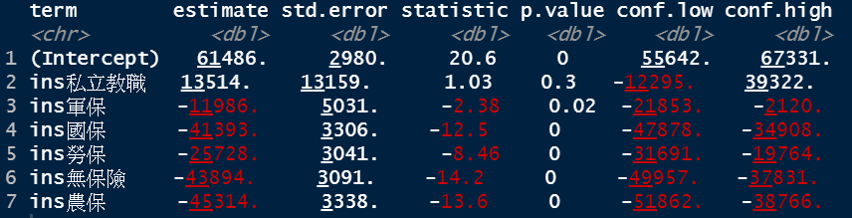

1. 教育程度對月收入的影響
2. 圖形分析

從下圖可看出教育程度對月收入呈現正相關，月收入隨著教育程度高而提高，但教育程度到達一定程度後對薪水影響趨漸飽和。

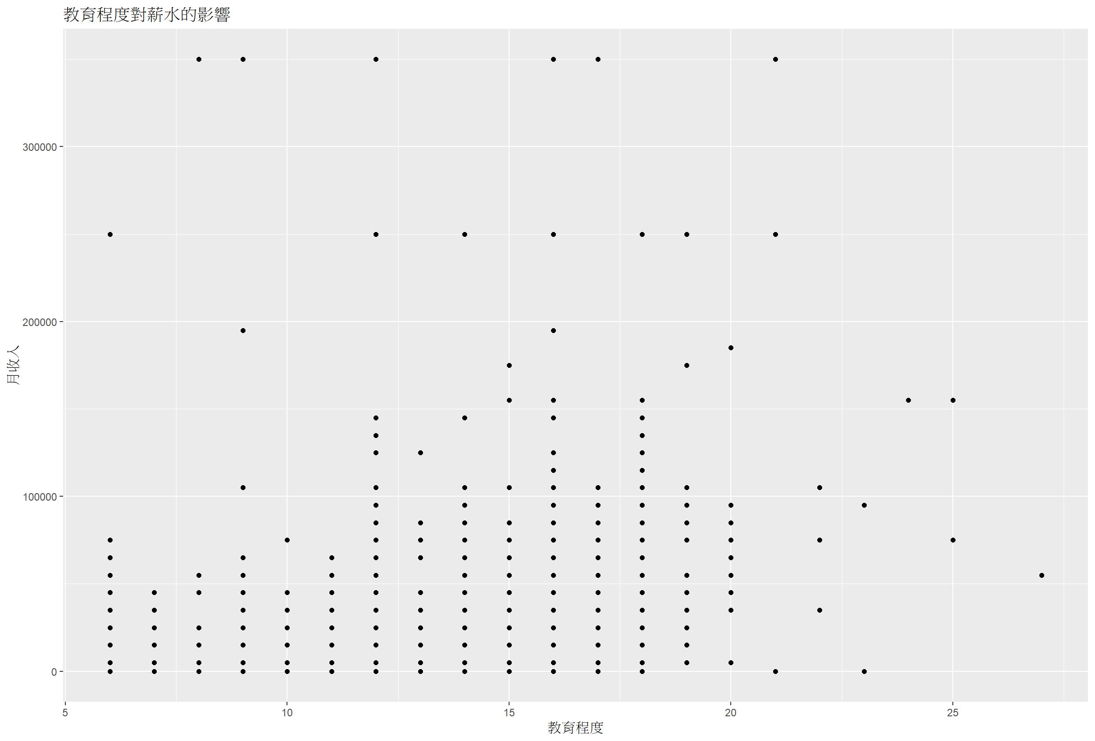

1. 迴歸模型分析

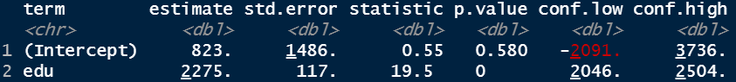我們將教育程度加入模型中，解果顯示教育程度對月收入有非常顯著的影響，月收入隨著教育程度高而提高。

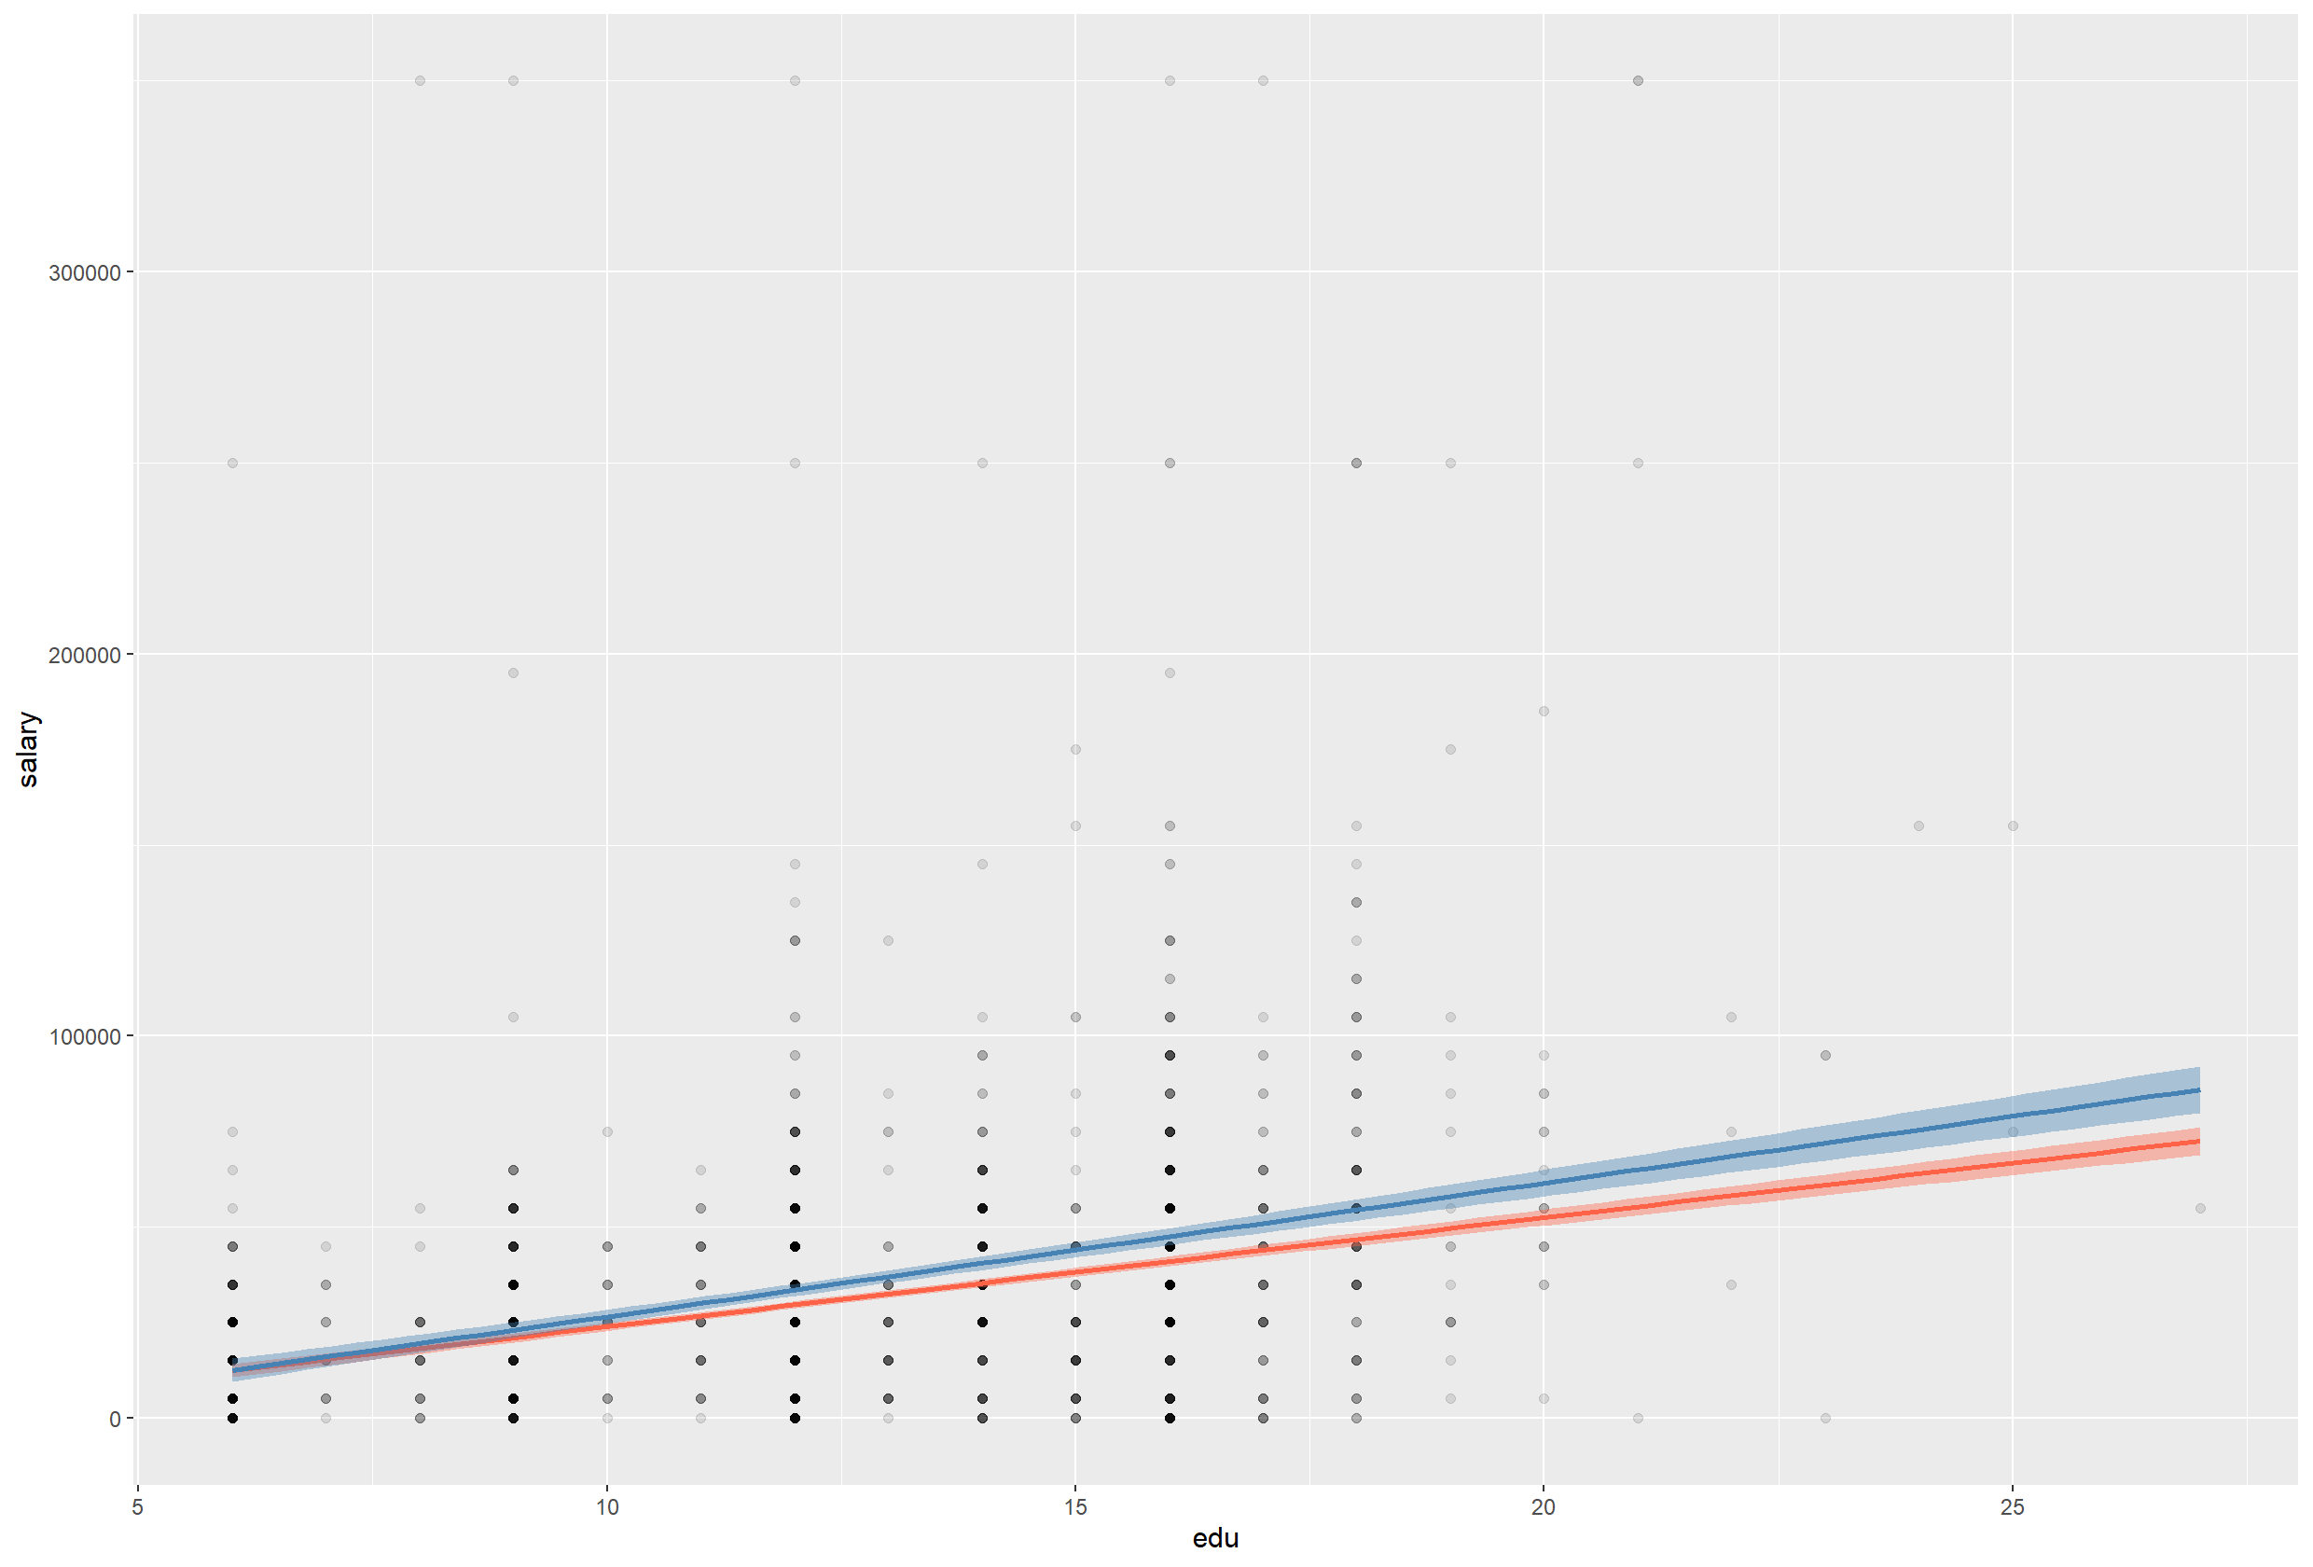

1. 年齡對月收入的影響
2. 圖形分析

從下圖可看出年齡月收入高的都集中在年齡低地方，並隨著年齡升高而下降，因此我們判斷年齡與月收入呈現負相關。

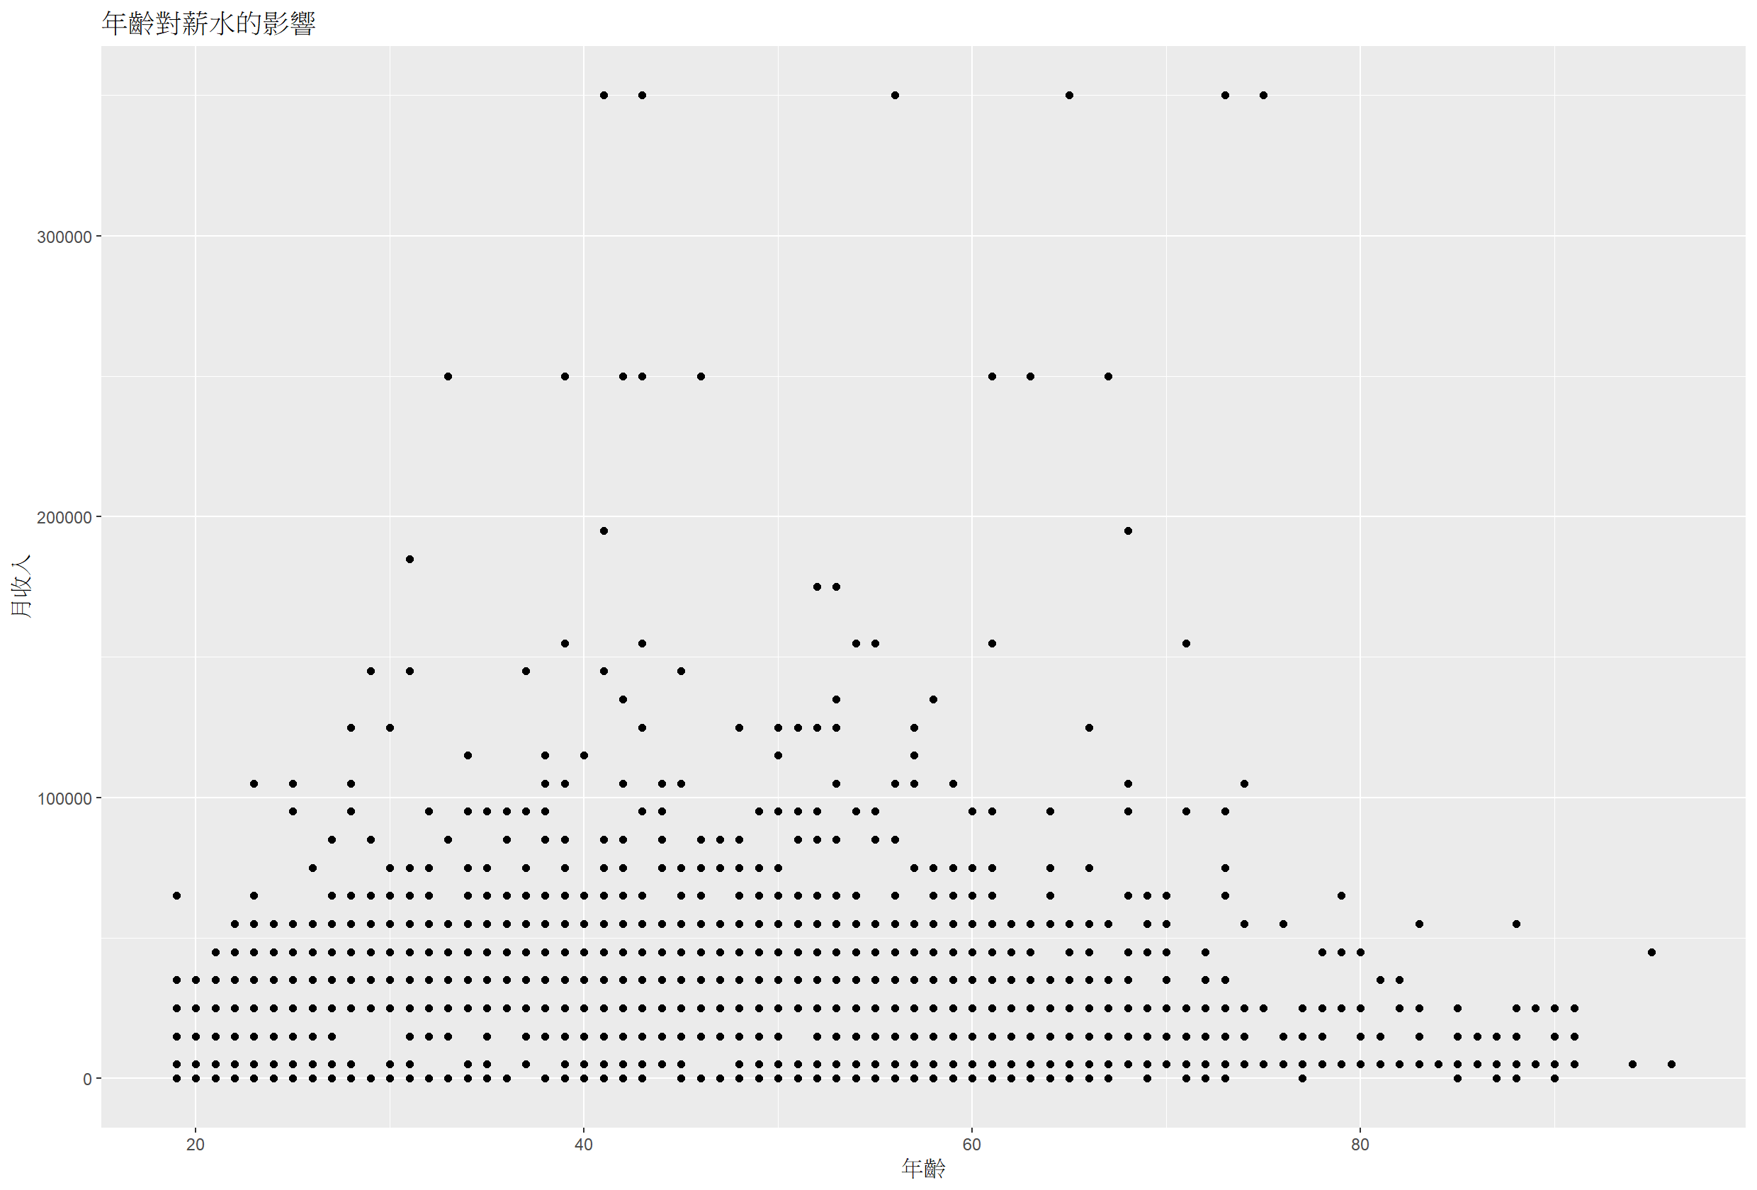

1. 迴歸模型分析

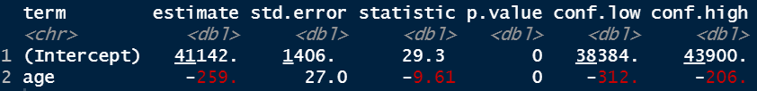我們將年齡加入模型中，證實了我們的想法，結果顯示年齡對月收入有非常顯著的影響，隨著年齡提升月收入也會降低。

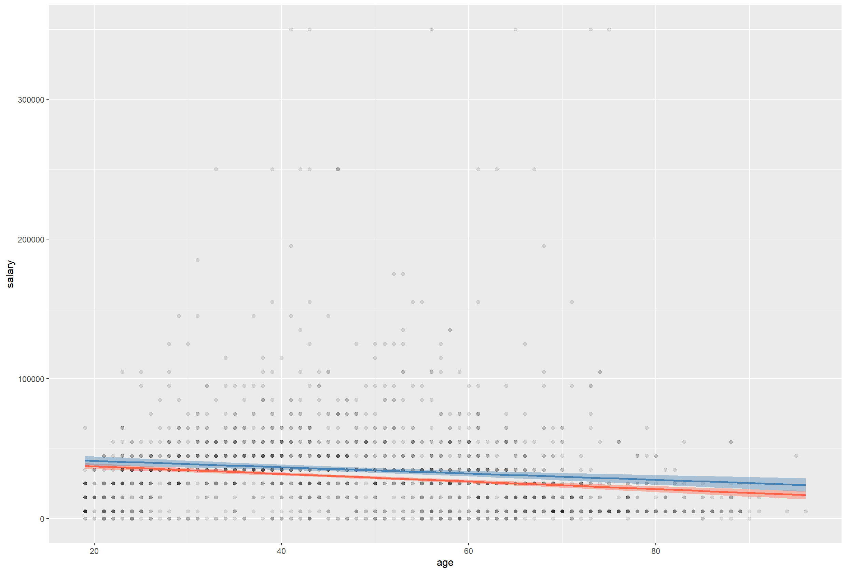

1. 每週工作時數對月收入的影響
2. 圖形分析

從下圖可看出月收入隨著每週工作時數緩慢提升，但工作時數到達一定程度，月收入增加幅度呈現飽和。我們覺得每週工作時數對月收入並沒有顯著影響。

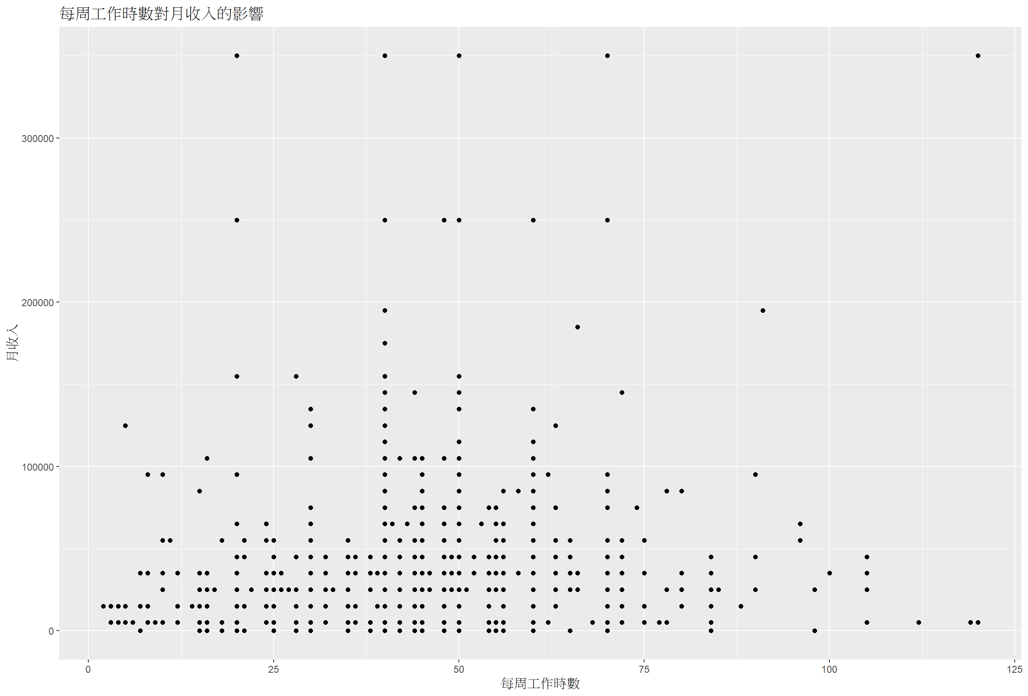

1. 迴歸模型驗證

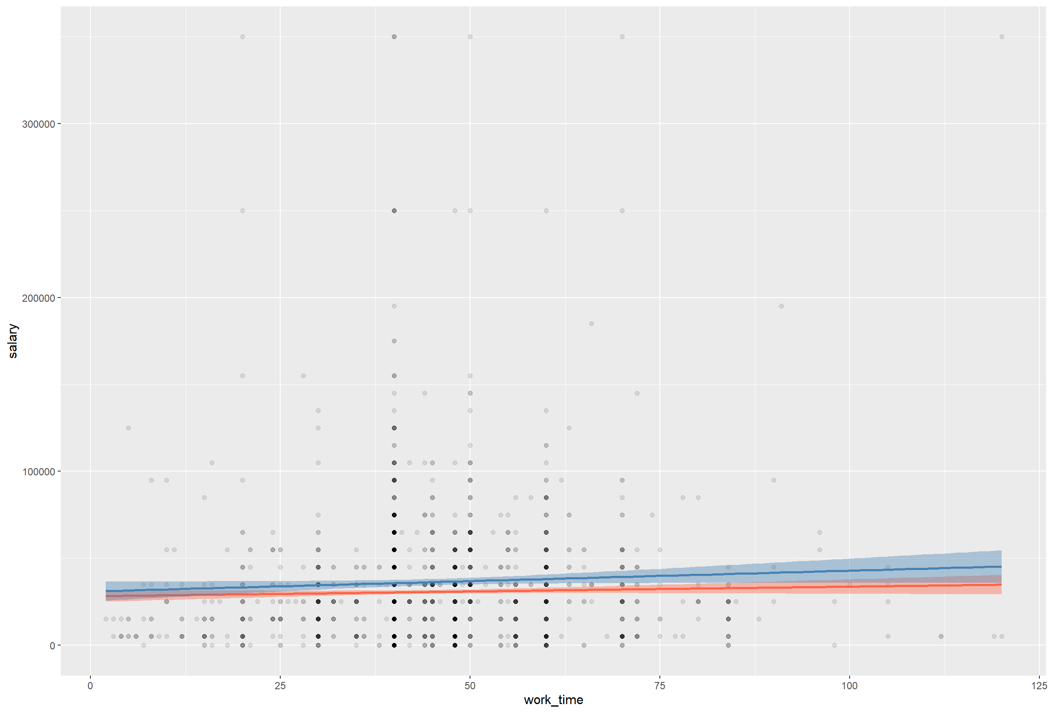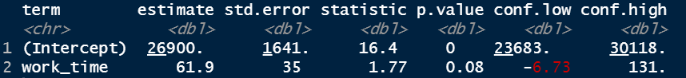我們將每週工作時數加入模型中，證實了我們的結論，結果顯示每週工作時數對月收入的影響並不顯著，月收入並不會隨著每週工作時數增加而有顯著的增長。

1. 雙變量對月收入之影響
2. 宗教與性別對月收入之影響
3. 圖形分析

從下圖可以看出即使在不同宗教下，性別對月收入的影響還是非常顯著的，在不同宗教下男性的收入依然是高於女性的。

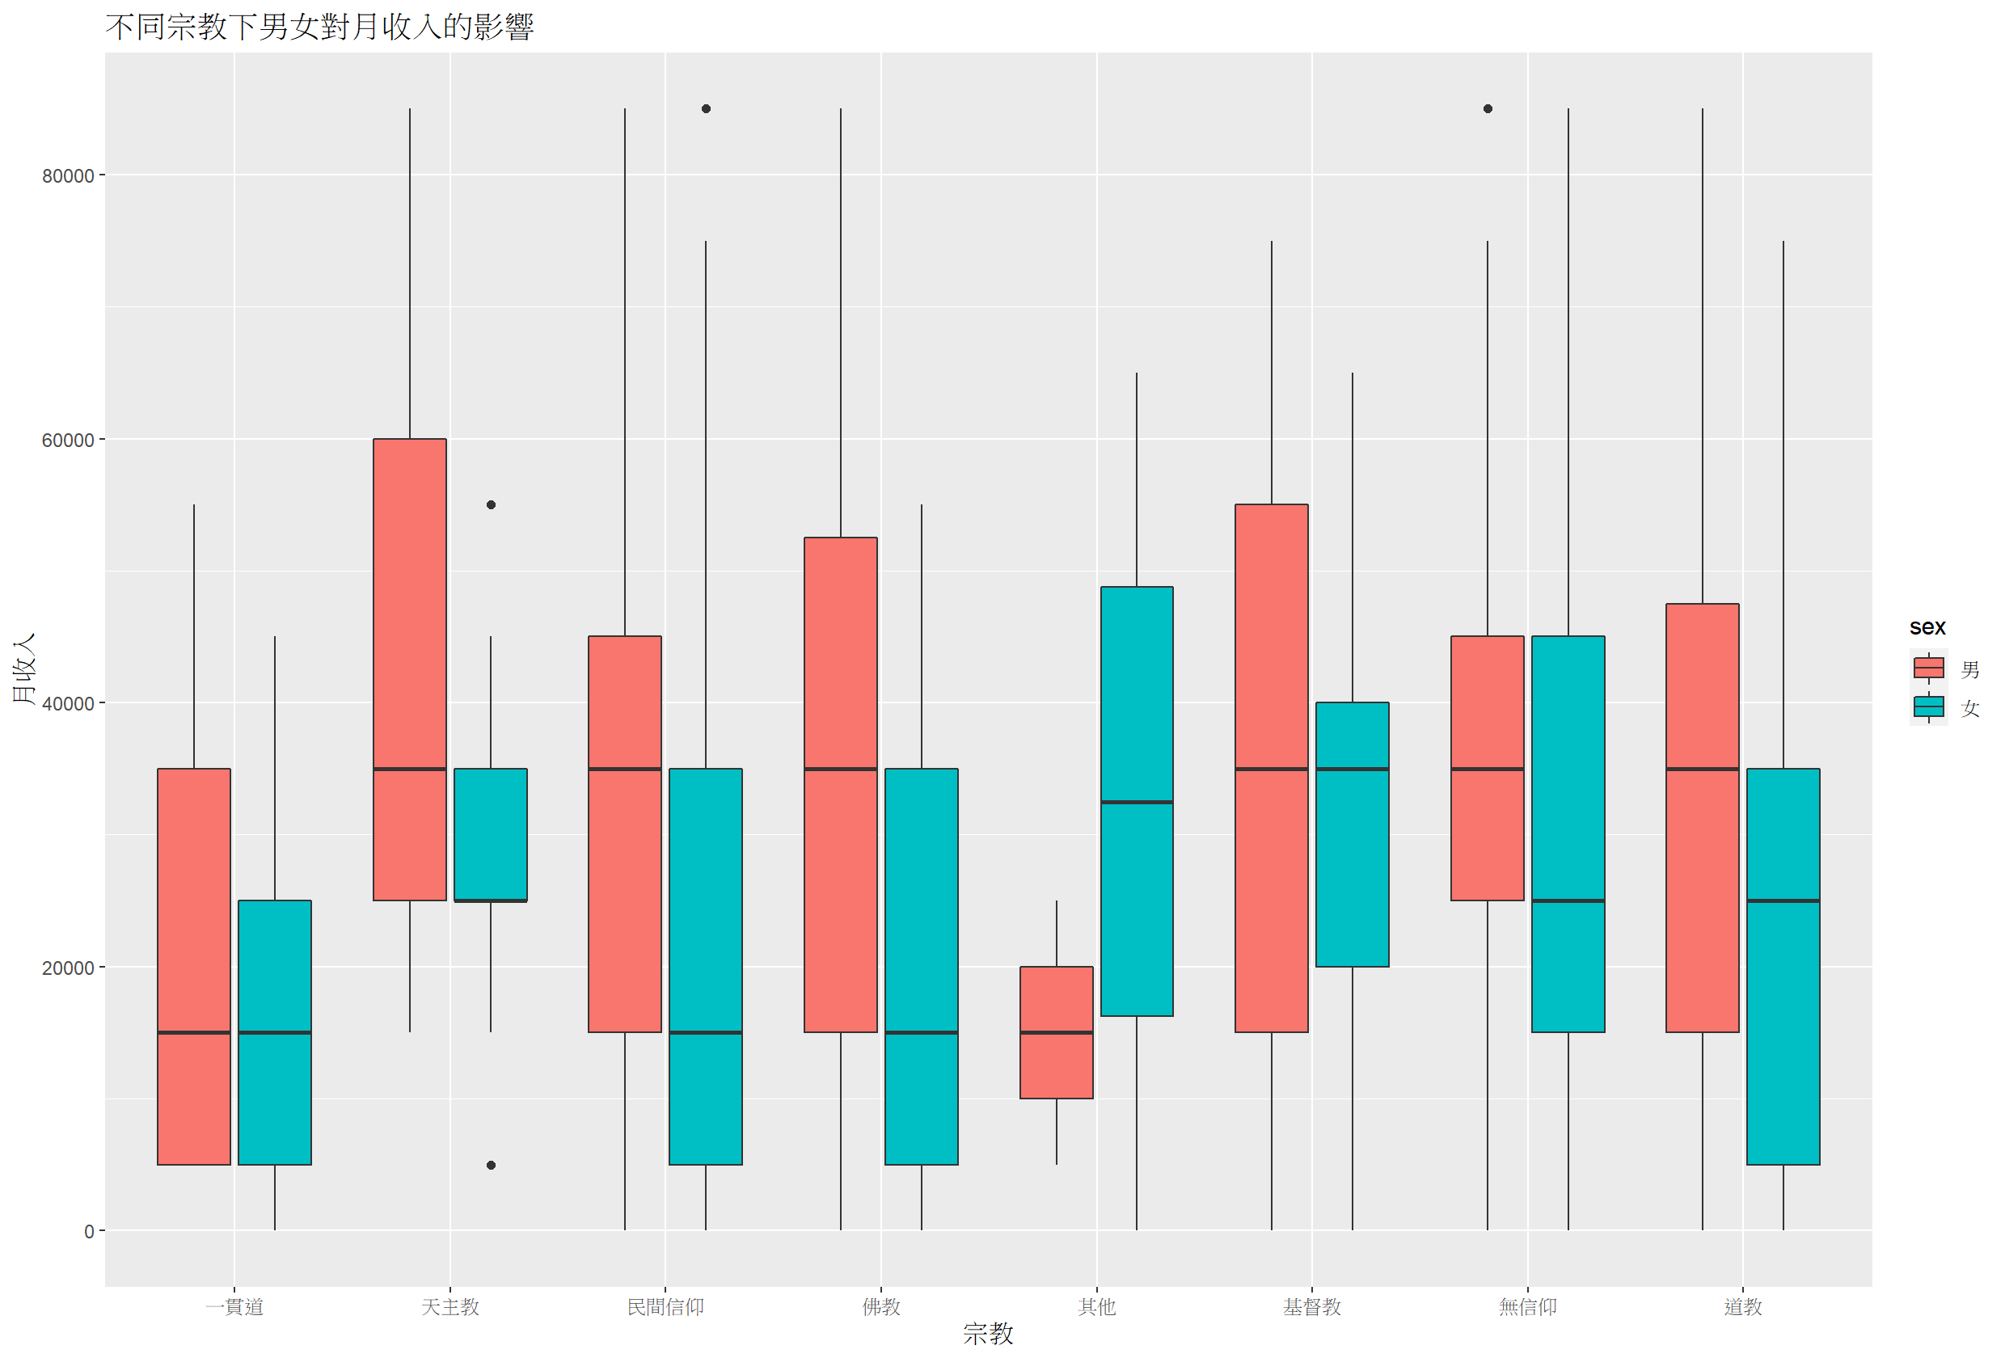

1. 迴歸模型驗證

我們將宗教與性別加入模型中，再次驗證了宗教對於月收入的影響只有基督教、天主教與無信仰是顯著的，性別在不同宗教下對月收入的影響依然非常顯著。

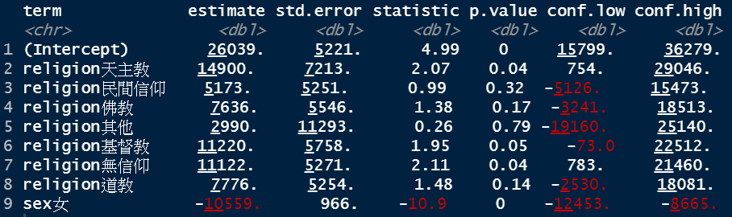

1. 身分職業的社會保險與性別對月收入之影響
2. 圖形分析

從下圖可看出在不同社會保險下，男性的月收入平均值依然較女性高，但有趣的是在軍保(軍職保險)的部份女性的收入是遠高男性的，所以我們認為性別在不同社會保險下對月收入的影響依然非常顯著。

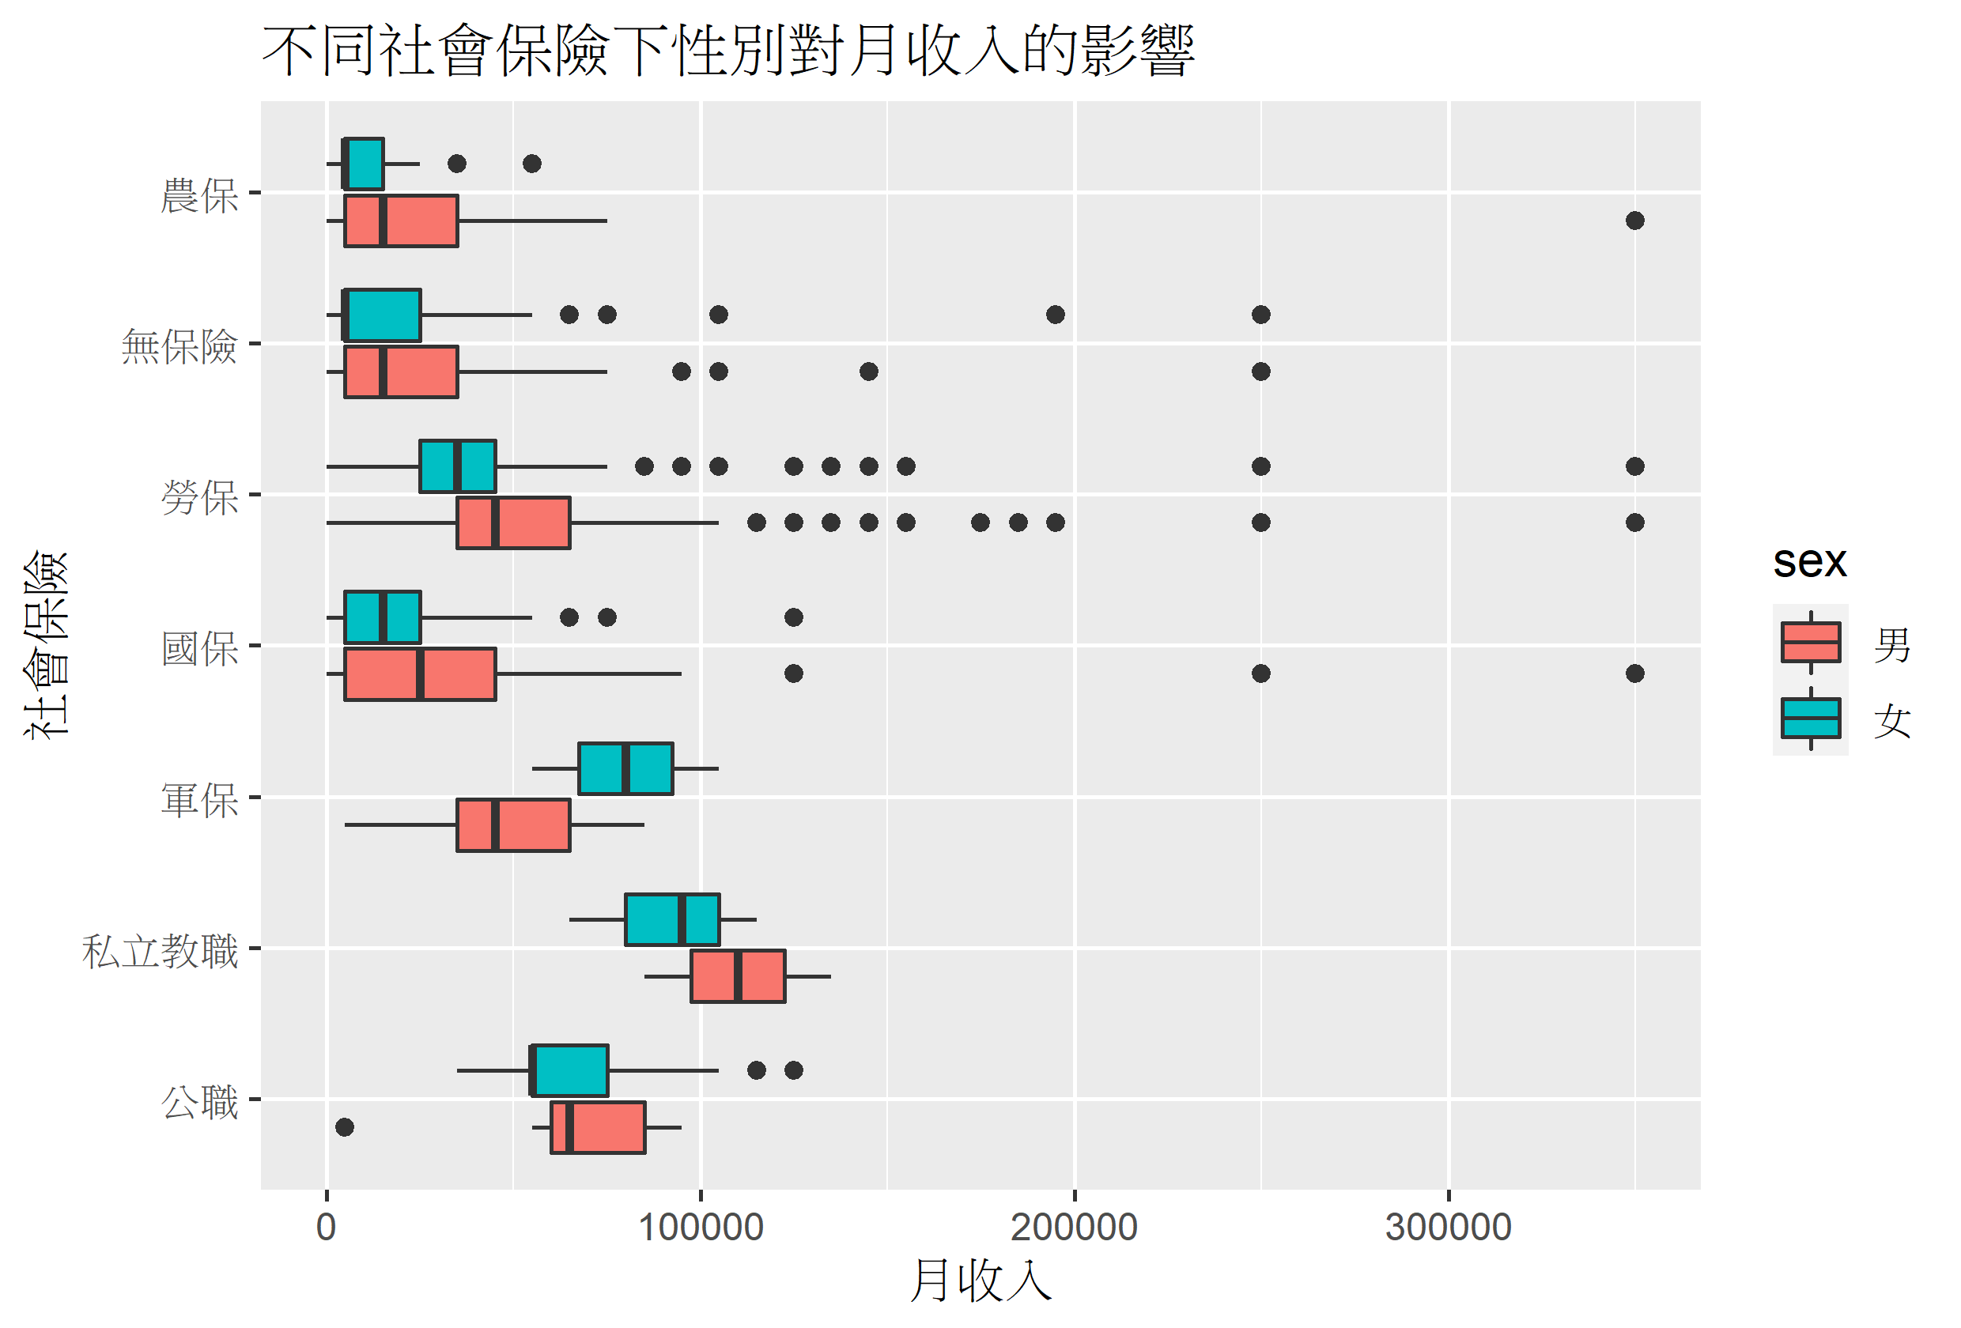

1. 迴歸模型驗證

我們將社會保險與性別加入模型中，再次驗證了以公職當作基準點，唯有私立教職與公職的月收入無顯著差異其他社會保險都非常顯著，且男女在不同社會保險下依然非常顯著。

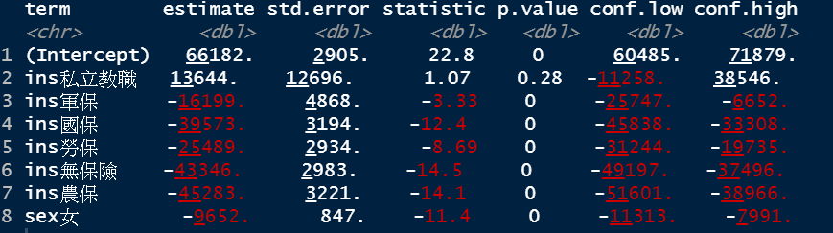

1. 性別與教育程度對月收入之影響
2. 圖形分析

從下圖可以看出在同樣教育程度下，大部分男性月收入是高於女性的，且可以發現圖中越接近右上的地方男性與女性的比例落差越大，我們猜測是因為早期社會風氣還是以男性為主的社會，女性受教育的機會與工作的機會還沒有這麼多，因此造成這樣的現象。

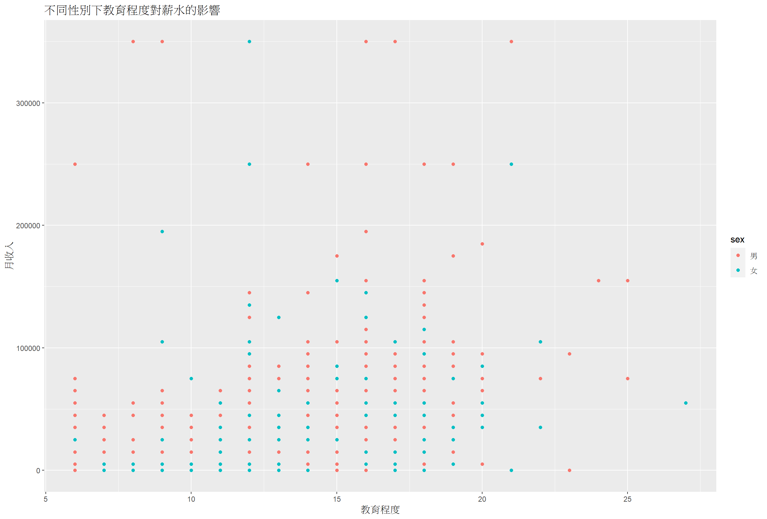

1. 迴歸模型驗證

我們將教育程度與性別加入模型中，再次驗證了男女月收入是有顯著差異的，且教育程度對月收入的影響也是非常顯著。

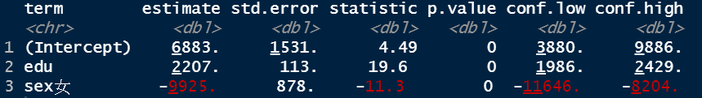

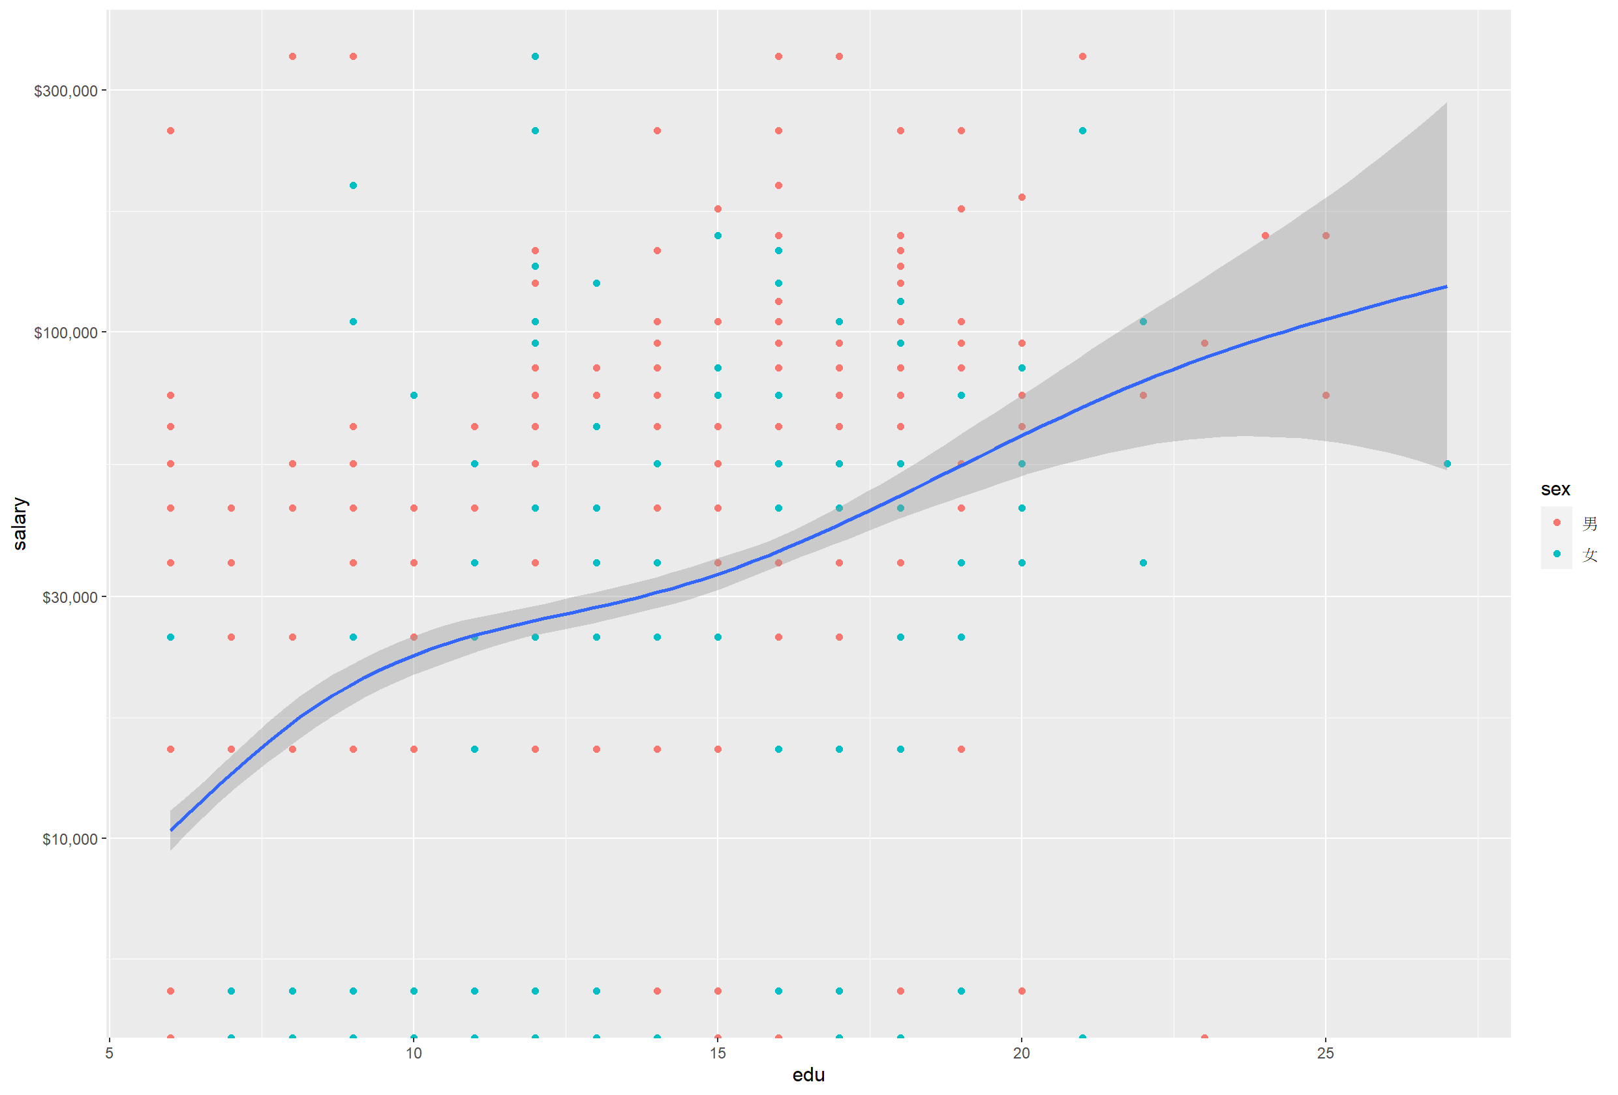

1. 職業身分的社會保險與教育程度對月收入的影響
2. 圖形分析

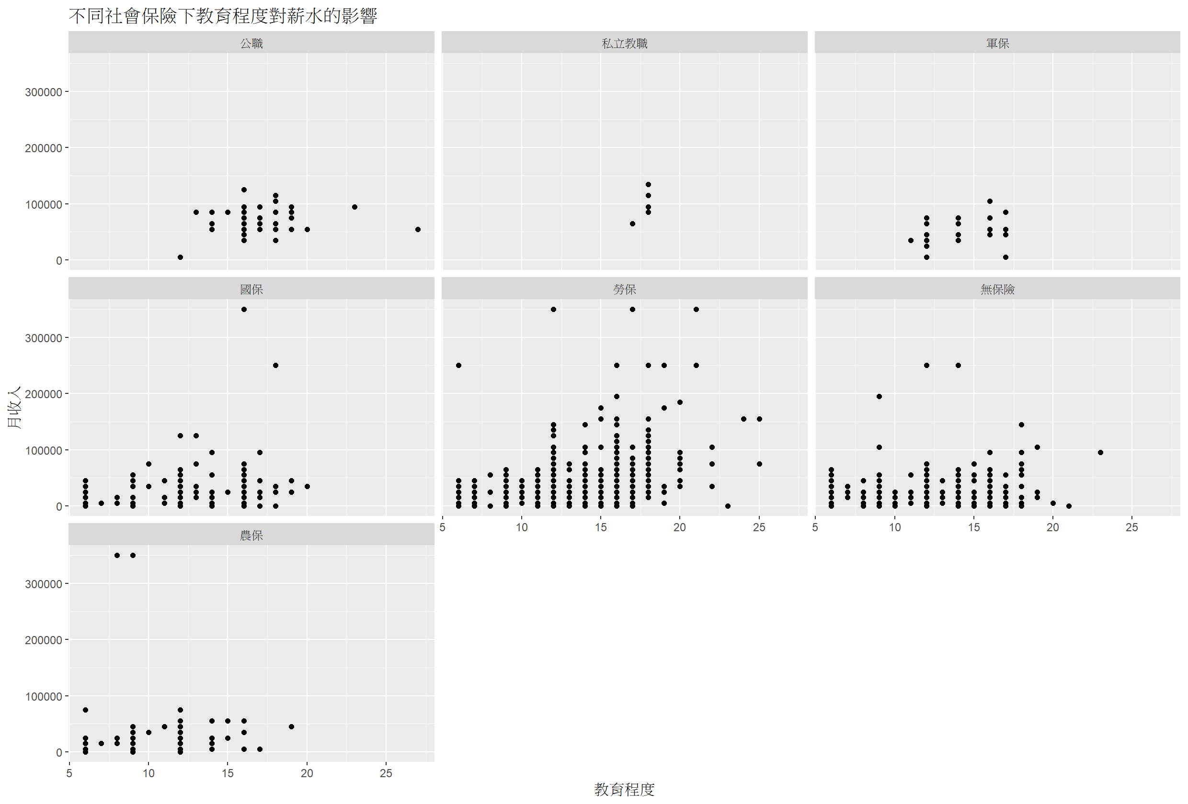從下圖可以看出公職與私立教職的教育程度與月收入平均都較其他社會保險的平均教育程度與月收入高，且勞保下的教育程度與月收入呈現明顯的正相關。

1. 迴歸模型驗證

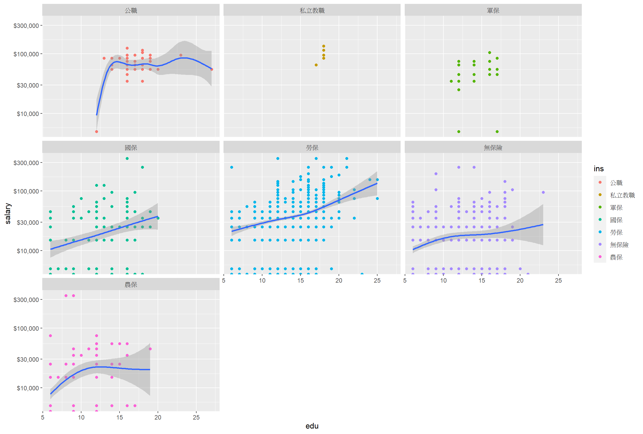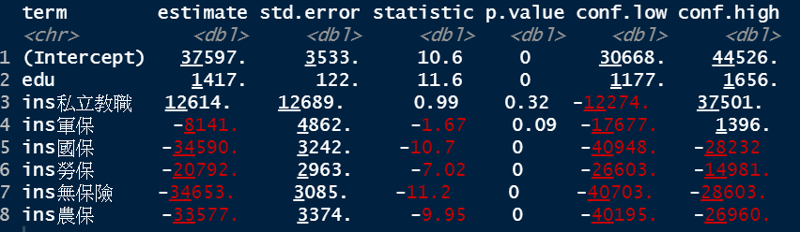我們將職業身分的社會保險與教育程度放入模型中，模型驗證了職業身分的社會保險與教育程度確實有顯著差異。

1. 身分職業的社會保險與每週工作時數對月收入之影響
2. 圖形分析

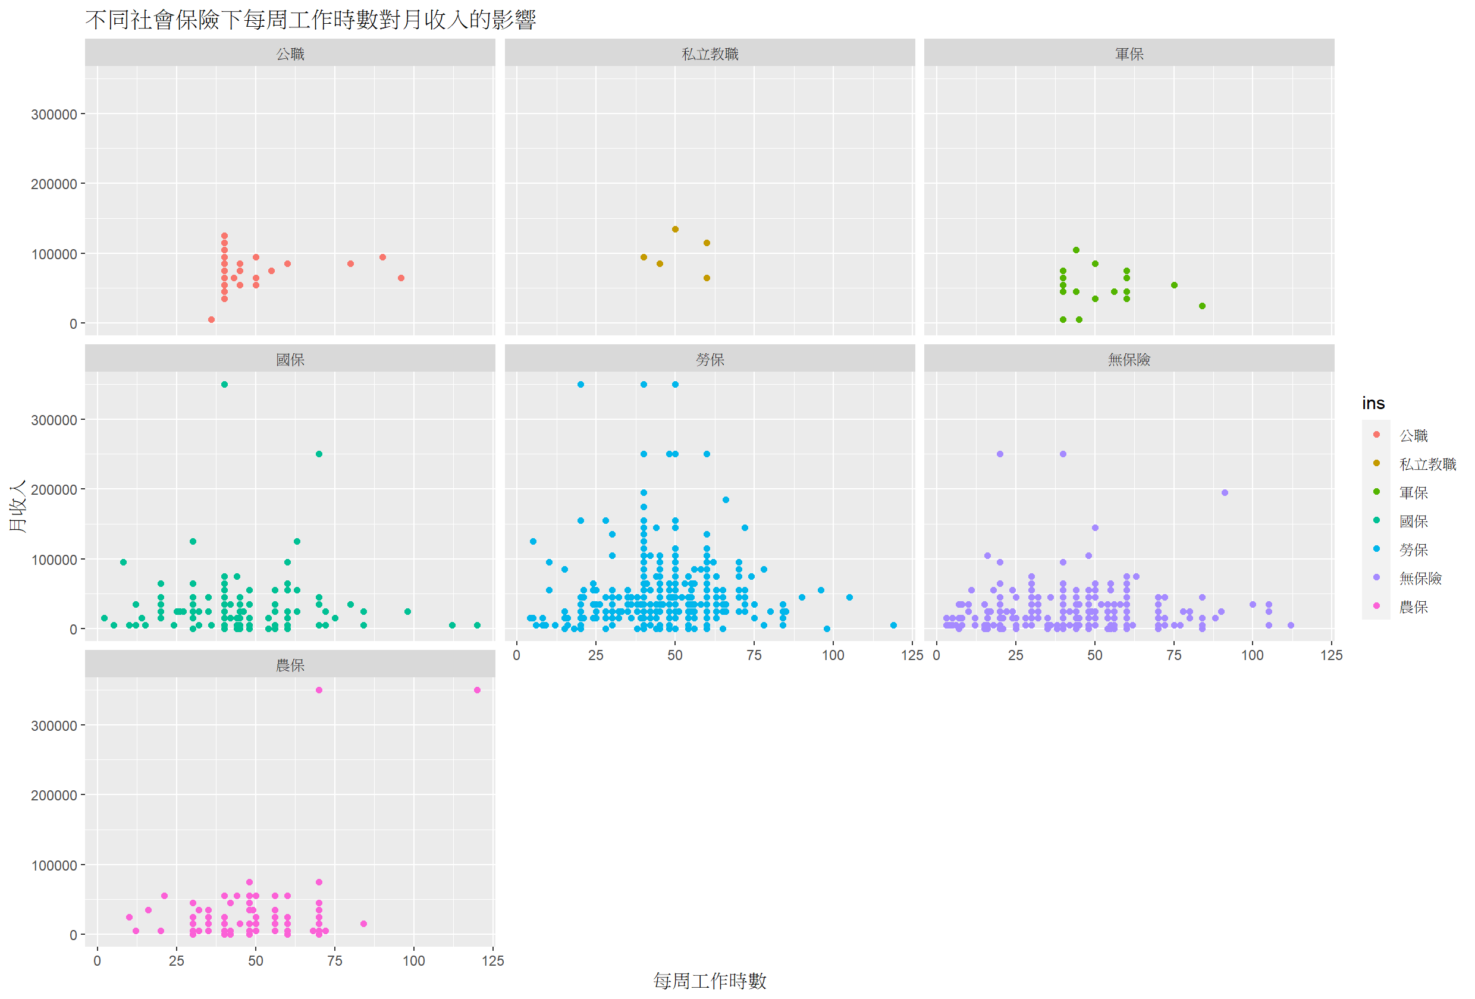從下圖中可看出不同社會保險的工作時數有顯著的差別，無保險的每週工作時數較其他社會保險長

1. 迴歸模型驗證

我們將每周工作時數與身分職業的社會保險加入模型中，模型結果顯示了在不同社會保險下每週工作時數對月收入的影響是顯著的。

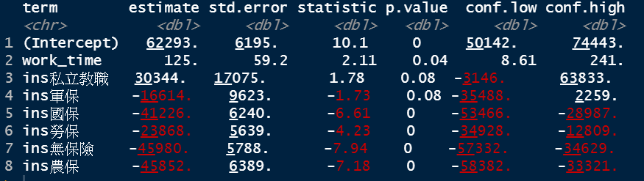

1. 結論